

ĐẠI HỌC QUỐC GIA THÀNH PHỐ HỒ CHÍ MINH TRƯỜNG ĐẠI HỌC KHOA HỌC TỰ NHIÊN

KHOA CÔNG NGHỆ THÔNG TIN

**BÀI TẬP LỚP NHÀ**

Nhóm AQT

Đồ họa máy tính 20_23

*Giảng viên – TS.Lý Quốc Ngọc*

Thành phố Hồ Chí Minh - 2022

**MỤC LỤC**

**THÔNG TIN CÁC THÀNH VIÊN TRONG NHÓM** 4

**I.** **Tuần 1** 5

**II.** **Tuần 2** 8

**III.** **Tuần 3** 14

**IV.** **Tuần 4** 20

**VI.** **Tuần 6** 27

**VII.** **Tuần 7** 29

**VIII.** **Tuần 8** 34

**IX.** **Tuần 9** 36

**X.** **Tuần 10** 39

**XI.** **Tuần 11** 40

**XII.** **SEMINAR** 43

**1.** **Nhóm Người bất tử - Ứng dụng học sâu trong Đồ họa máy tính (Deep Learning for Computer Graphics)** 43

*a) Động lực nghiên cứu 43*

*b) Phương pháp 43*

**2.** **Nhóm VT - Tìm hiểu ứng dụng đồ họa máy tính 2D trong thực tại ảo (VR), thực tại tăng cường (AR)** 43

*a) Động lực nghiên cứu 43*

*b) Phương pháp 44*

**3.** **Nhóm CDT- Tìm hiểu ứng dụng AI trong đồ hoạ máy tính 3D** 44

*a) Động lực nghiên cứu 44*

*b) Phương pháp 44*

**4.** **Nhóm VISION - Tìm hiểu ứng dụng AI trong đồ họa máy tính 2D** 44

*a) Động lực nghiên cứu 44*

*b) Phương pháp 44*

**5.** **Nhóm edgerunners - Tìm hiểu về đồ họa máy tính 3D (Mô hình chiếu sáng, mô hình gán vật liệu)** 45

*a) Động lực nghiên cứu 45*

*b) Phương pháp 45*

**6.** **Nhóm CG2223 - Tìm hiểu về đồ họa máy tính 3D (Tạo đối tượng 3D ở mức: Wireframe, Surface, Solid; Tạo hoạt cảnh (Animation))** 45

*a) Động lực khoa học 45*

*b) Động lực ứng dụng 45*

**7.** **Nhóm 3T - Tìm hiểu ứng dụng đồ họa máy tính 3D trong thực tại ảo (VR), thực tại tăng cường (AR)** 45

*a) Động lực khoa học 46*

*b) Động lực ứng dụng 46*

**8.** **Nhóm CDT - Tạo tập ảnh từ (word) 2D với các font chữ khác nhau, kích cỡ khác nhau, phông nền khác nhau** 46

*a) Động lực khoa học 46*

*b) Động lực ứng dụng 46*

**9.** **Nhóm AQT - Tái tạo đối tượng 3D từ đám mây điểm 3D** 46

*a) Động lực nghiên cứu 46*

*b) Phương pháp 47*

# **THÔNG TIN CÁC THÀNH VIÊN TRONG NHÓM**

|  |  |  |  |
| --- | --- | --- | --- |
| MSSV | Họ Tên | Email | Ghi chú |
| 20120201 | Phạm Gia Thông | 20120201@student.hcmus.edu.vn |  |
| 20120240 | Dương Thị An | 20120240@student.hcmus.edu.vn | Nhóm trưởng |
| 20120635 | Phan Đình Anh Quân | 20120635@student.hcmus.edu.vn |  |

1. **Tuần 1**

**1/ Khi nói học KHDL, người học có thể xử lý hết mọi loại data hay không?**

- Người học **không thể** xử lý hết mọi loại data. Bởi vì tồn tại rất nhiều loại dữ liệu chứa nhiều nội dung và hình thức khác nhau. Với mỗi loại dữ liệu, ta cần có cách khai thác và xử lý riêng. Vì vậy, việc một con người có thể xử lý hết mọi loại dữ liệu là một điều rất khó.

**2/ Cách mạng công nghệ 4.0 là gì?**

- Cách mạng công nghệ 4.0 là quá trình làm thông minh hóa quy trình sản xuất và quản lý xã hội trên nền tảng là công nghệ chuyển đổi số trong đó AI đóng vai trò cốt lõi.

**3/ Cách mạng công nghệ lần thứ nhất dựa vào cái gì?**

- Cách mạng công nghệ thứ nhất dựa trên **cơ khí máy móc** (chạy bằng sức nước và hơi nước).

**4/ Chuyển đổi số là gì? Cho ví dụ về chuyển đổi số.**

- Chuyển đổi số là quá trình thay đổi tổng thế và toàn diện của cá nhân, tổ chức về cách sống, cách làm việc và phương thức sản xuất dựa trên công nghệ số.

Ví dụ: cùng với sự bùng nổ của công nghệ nhạc số trên nền tảng Internet, thói quen sử dụng đĩa CD cũng giảm dần và nền công nghiệp CD dần rơi vào khủng hoảng. Máy ảnh cơ cũng dần mất đi vị thế của mình và thay vào đó là máy ảnh kĩ thuật số lên ngôi.

**5/ Thế nào là thông minh?**

- Thông minh là tính từ chỉ khả năng mà có thể hiểu nhanh, tiếp thu mọi vấn đề và thích nghi với sự thay đổi của môi trường xung quanh.

**6/ Học máy là gì?**

- Học máy được cho rằng là một chương trình máy tính học từ kinh nghiệm E đối với một số nhiệm vụ T và được đo với hiệu suất P, nếu hiệu suất của nó tại các nhiệm vụ T, đo bằng hiệu xuất P, được cải thiện với kinh nghiệm E. // Tom Mitchell - 1998

- Hoặc học máy là một lĩnh vực nghiên cứu có thể giúp các máy tính học mà không cần lập trình. // Arthur Samuel – 1959

**7/ Cho ví dụ:**

* Tên ứng dụng: Hệ thống hỗ trợ chuẩn đoán bệnh da liễu ở bệnh viện
* Input: Dữ liệu ảnh
* Output:

+ Wisdom: Dự đoán căn bệnh da liệu dựa theo mức độ da, dự đoán sớm được căn bệnh ở giai đoạn đầu và phương án chữa trị (nặng/nhẹ )

+ Intelligence: Đưa ra bệnh da liễu mắc phải một cách chính xác

+ Knowledge:  Phán đoán bệnh mắc phải

+ Information: Đặc điểm của tấm hình, màu sắc da, trạng thái vùng da bị bệnh

+ Data: Ảnh được cắt ra, vùng da bị bệnh được làm sáng

* Tên ứng dụng: Hệ thống giám sát, nhận diện khuôn mặt ở cổng ra vào
* Input: Dữ liệu ảnh
* Output:

+ Wisdom: Tự dự đoán được khuôn mặt (khi đeo khẩu trang, đeo kính, khuôn mặt khi về già, khuôn mặt bị vết thương), xác định đó có phải là khuôn mặt người hay không, đó có phải là một bức ảnh khuôn mặt người hay không (lấy hình ảnh khuôn mặt để giả)

+ Intelligence: Xác định được tính hợp lệ của khuôn mặt (người lạ hay người quen)

+ Knowledge: dự đoán được độ tuổi, nam hay nữ, ID của người đó từ khuôn mặt nhận diện được

+ Information: Thông tin, đặc trưng của khuôn mặt

+ Data: Ảnh khuôn mặt đã được cắt ra, có cân chỉnh độ sáng nếu cần thiết

**8/ Thế nào là đồ họa máy tính? Thế nào là xử lý ảnh? Thế nào là thị giác máy tính?  So sánh và cho biết mục đích của mỗi môn.**

**Đồ họa máy tính:**

* Khái niệm: là một lĩnh vực của khoa học máy tính nghiên cứu về cơ sở toán học, các thuật toán cũng như các kĩ thuật để cho phép tạo, hiển thị và điều khiển hình ảnh trên màn hình máy tính.
* Mục đích: tìm kiếm các giải pháp về phần mềm và phần cứng để mô phỏng thế giới thực dưới dạng thông tin hình ảnh và âm thanh

**Xử lý ảnh:**

* Khái niệm: Là các thuật toán thay đổi hình ảnh đầu vào để tạo hình ảnh mới
* Mục đích: tìm kiếm các giải pháp cơ bản và tiên tiến về xử lý, biến đổi, phân tích và nén ảnh số, video số nhằm khai thác hai thuộc tính cơ bản của ảnh số, video số là đặc trưng thị giác và ngữ nghĩa.

**Thị giác máy tính:**

* Khái niệm: là một lĩnh vực bao gồm các phương pháp thu nhận, xử lý ảnh kỹ thuật số, phân tích và nhận dạng các hình ảnh và, nói chung là dữ liệu đa chiều từ thế giới thực để cho ra các thông tin số hoặc biểu tượng
* Mục đích: giúp máy tính có khả năng nhìn, xử lý, nhận thức, hiểu dữ liệu ảnh giống như con người

**So sánh các môn với nhau:**

|  |  |  |
| --- | --- | --- |
| **Tên môn học** | **INPUT** | **OUTPUT** |
| Đồ họa máy tính | Tập điểm ảnh 2D, 3D + Loại đối tượng | Ảnh 2D hiện trên thiết bị ngoại vi |
| Xử lý ảnh số và video | Ảnh (tập điểm) có trật tự phân bố + GT màu  Dãy ảnh | Ảnh/ video đã tăng cường chất lượng |
| Thị giác máy tính | Ảnh 2D, 3D  Video | Sematics of Objects  Real Objects (3D Objects) |

**9/ Super Video Resolution để làm gì?**

- Super Video Resolution là một kỹ thuật để nâng cấp độ phân giải video. VSR có thể tạo video với chất lượng tốt hơn những gì có thể chỉ bằng cách thu nhỏ cảnh quay gốc.

- VSR sử dụng các kỹ thuật học sâu và trí tuệ nhân tạo để thực hiện độ phân giải siêu cao trên video, tức là tạo ra các video đẹp hơn từ những video thông thường sử dụng mạng nơ-ron được đào tạo trên nhiều dữ liệu.

**10/  Phân biệt các operator trong Visual Data Understanding**

|  |  |  |
| --- | --- | --- |
|  | **INPUT** | **OUTPUT** |
| Detection | 2D Image | BB bao đối tượng + Object ID |
| Recognition | 2D Image | Specific ID |
| Classification | 2D Image | Class ID |
| Tracking | Dãy 2D Image | Location of Tracked Object the sequence |
| Retrieval | Query Image | Retrieval Image ~ Query Image |
| Counting | 2D Image | Number of Objects |
| Generating | 2D Image | New 2D Image |

1. **Tuần 2**

**1/ Giải thích 5 hướng phát triển ở hình 1.**

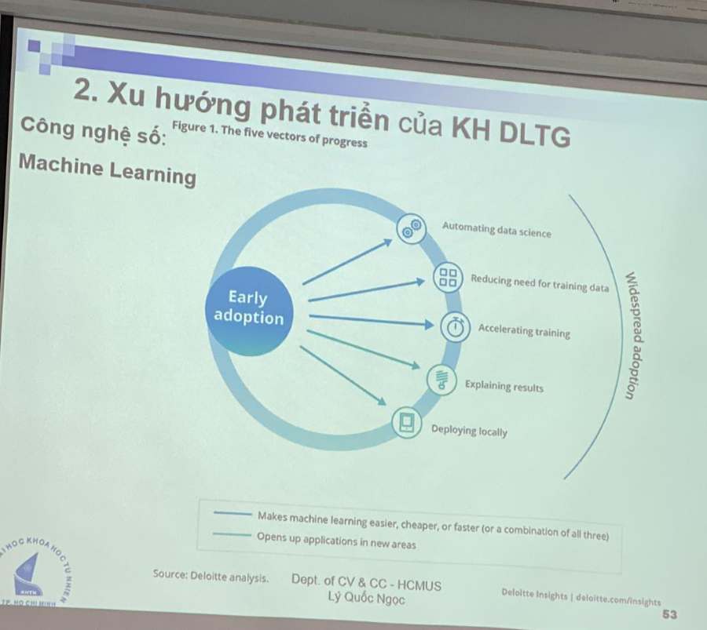  **Automating data science**: Công việc này có thể bao gồm việc xử lý dữ liệu - xử lý trước và chuẩn hóa dữ liệu, phân tích dữ liệu khám phá — tìm cách hiểu các đặc điểm chung của dữ liệu, lựa chọn tính năng — chọn các biến trong dữ liệu có nhiều khả năng tương quan nhất với những gì mô hình được cho là dự đoán; và lựa chọn và đánh giá thuật toán — kiểm tra hàng nghìn thuật toán có khả năng xảy ra để chọn những thuật toán tạo ra kết quả chính xác nhất.

- **Reducing need for training data**: rút ngắn thời gian cần thiết, chi phí đào tạo cho một mô hình học máy trong việc học dữ liệu, hạn chế lo ngại về quyền riêng tư và bảo mật dữ liệu trong một quỹ thời gian học máy dài như vậy.

- **Accelerating training**: tăng tốc việc huấn luyện học máy nhờ vào các bộ xử lý chuyên biệt như bộ xử lý đồ họa (GPU), bộ xử lý Tensor (TPU), do khối lượng lớn dữ liệu và các thuật toán phức tạp liên quan. Nhờ việc huấn luyện tăng tốc vậy đã mang lại hiệu suất tăng đến mức giúp giảmtphí xây dựng thêm hàng chục trung tâm dữ liệu.

- **Explaining results**: các mô hình học máy đưa ra kết quả với lời giải thích, diễn giải đáng tin cậy, hợp lý cho kết quả đó. Nếu được như vậy, ứng dụng của mô hình học máy sẽ có tiềm năng cao trong các ngành được quản lý cao như dịch vụ tài chính, khoa học đời sống và chăm sóc sức khỏe.

- **Deploying locally**: việc áp dụng học máy sẽ phát triển cùng với khả năng triển khai công nghệ nơi nó có thể cải thiện hiệu quả và kết quả, tiến bộ trong cả phần mềm và phần cứng đang khiến việc sử dụng công nghệ từ kết quả của học máy ngày càng khả thi trên các thiết bị di động và cảm biến thông minh. Sự xuất hiện của các thiết bị di động như một nền tảng máy học đang mở rộng số lượng các ứng dụng tiềm năng của công nghệ và thúc đẩy các công ty phát triển các ứng dụng trong các lĩnh vực như nhà và thành phố thông minh, xe tự hành, công nghệ đeo được và Internet vạn vật công nghiệp.

**2/ Cho ví dụ về tập dữ liệu mất cân bằng.**

* Tập dữ liệu y tế. Tập dữ liệu sẽ tồn tại các mẫu âm nhiều hơn các mẫu dữ liệu dương (mẫu không mắc bệnh nhiều hơn mẫu mắc bệnh)
* Tập dữ liệu về gian lận. Số người không gian lận sẽ lớn hơn nhiều số người gian lệnh.
* Tập dữ liệu về phát hiện lỗi trong quá trình sản xuất.
* Tập dữ liệu về khuôn mặt người bị biến dị.

**3/ Lấy ví dụ về tập dữ liệu tạo sinh và phân biệt.**

* Tập dữ liệu về khuôn mặt con người. Tạo sinh ra khuôn mặt người đeo khẩu trang, khuôn mặt có cảm xúc, khuôn mặt khi lão hóa theo thời gian, ... từ đó áp dụng vào các mô hình thực tế trong đời sống xã hội.
* Tập dữ liệu về tiền giả. Tạo sinh dữ liệu tiền giả từ tập dữ liệu là tiền thật. Sử dụng tập dữ liệu này vào mô hình nhận biết tiền thật giả để giúp cảnh sát trong công việc bắt tội phạm sử dụng tiền giả.
* Tập dữ liệu về tư thế và hành động con người. Từ tư thế, dáng đứng ban đầu, tạo sinh ra các hành động tư thế khác. Ứng dụng vào thực tế là truy vết của một người thông qua nhiều camera và nhiều góc độ khác nhau.

**4/ Phương pháp tự tạo kiến trúc mạng học sâu (Neural Architecture Search NET) để làm gì?**

NASNet là một kỹ thuật để tự động hóa tạo sinh mạng lưới thần kinh nhân tạo (ANN) ngang hoặc vượt trội hơn so với cái mô hình được thiết kế bằng tay.

Các mô hình của NAS có thể được phân loại dựa trên tìm kiếm theo không gian, chiến lược tìm kiếm và chiến lực ước tính hiệu suất được sử dụng:

* Không gian tìm kiếm có thể xác định được loại ANN có thể được thiết kế và tối ưu hóa.
* Chiến lược tìm kiếm xác định được phương pháp dùng để khám phá không gian  tìm kiếm.
* Chiến lược ước tính hiệu suất giúp đánh giá hiệu suất có thể được sử dụng bởi ANN từ thiết kế của nó (không phải nó xây dựng hay đào tạo).

**5/ Tại sao dựa trên mô hình này lại có thể đưa dữ liệu để trả về giải pháp?**

- Khi ta đưa dữ liệu đầu vào cho máy và dựa trên tập dữ liệu đã được gắn nhãn, dữ liệu đầu vào đi qua toàn bộ mô hình mạng. Lúc này, mô hình sẽ đưa ra một đầu ra mà nó nghĩ là giống với thông tin sau phân tích từ dữ liệu đầu vào (sai số ít nhất). Sau đó, ta chuyển dữ liệu của chúng ta qua mô hình trên, lặp lại cùng một dữ liệu. Trong trạng thái liên tục gửi cùng một dữ liệu vào mô hình là lúc mô hình sẽ học từ dữ liệu đó và cập nhật trọng số của mô hình (target ở mỗi nút). Sau đó, khi ta đưa một dữ liệu đầu vào khác nó sẽ có sự giải thiện về tốc độ và độ chính xác hơn sau “giải pháp” mà nó học được từ nhiều lần lặp.

**6/ Mô hình này đưa AI vào KHDL thị giác chỗ nào?**

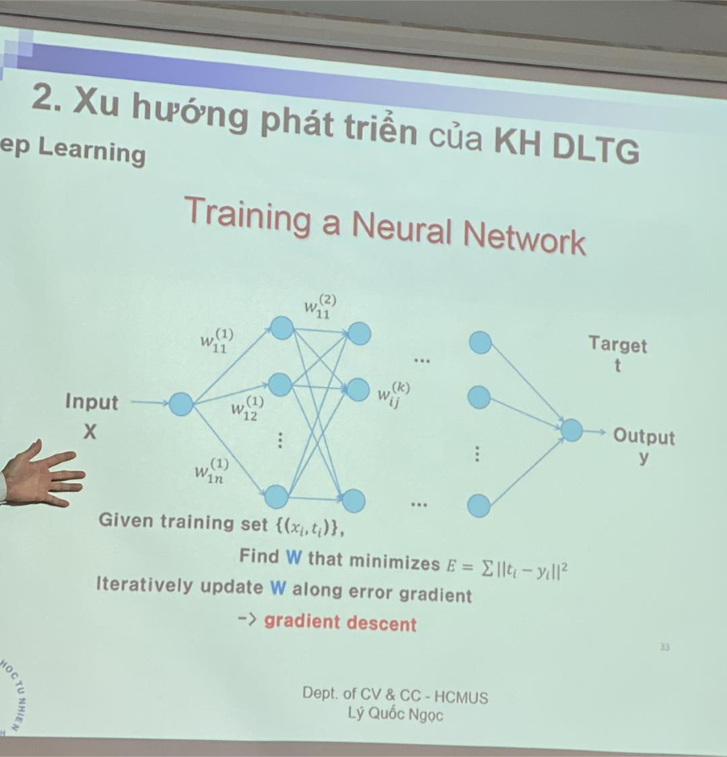- Những tiến bộ trong hệ thống deep learning và sức mạnh tính toán đã giúp cải thiện tốc độ, độ chính xác và độ tin cậy tổng thể của hệ thống thị giác máy tính

- Với sức mạnh tính toán tăng lên được cung cấp bởi các hệ thống deep learning hiện đại, có sự tiến bộ ổn định và đáng chú ý hướng tới điểm mà một máy tính sẽ có thể nhận ra và phản ứng với mọi thứ mà nó nhìn thấy. Bởi vì mô hình mạng học sâu trong AI không cần phải được lập trình để  thực thi, tìm kiếm các đặc điểm cụ thể mà là các mạng lưới thần kinh bên trong các hệ thống [deep learning](https://www.thegioimaychu.vn/blog/thuat-ngu/deep-learning/?utm_source=tmblog&utm_medium=inlinekwd) được đào tạo. Ví dụ: nếu ô tô trong hình ảnh bị phân loại sai thành xe máy thì bạn không cần tinh chỉnh các tham số hoặc viết lại thuật toán. Thay vào đó, bạn tiếp tục đào tạo cho đến khi hệ thống làm cho đúng.

+ **Xử lý và học hiệu quả khối lượng dữ liệu thị giác khổng lồ**

+ Kiến trúc deep learning để **phân loại hình ảnh** thường bao gồm các lớp chập,  làm cho nó trở thành một mạng nơ ron tích chập (CNN) vì phân loại hình ảnh trong thị giác máy tính là một công việc khó, có vô số danh mục, hoặc các lớp, trong đó một hình ảnh cụ thể có thể được phân loại. Xem xét một quy trình thủ công trong đó các hình ảnh được so sánh và các hình ảnh tương tự được nhóm theo các đặc điểm tương tự, nhưng nhờ vào deep learning, ta không nhất thiết phải biết trước những gì đang tìm kiếm.

+ **Phân loại hình ảnh với bản địa hóa (hộp bao đối tượng)**: Nhiệm vụ này có thể được thực hiện bằng cách sử dụng một mô hình deep learning phổ biến, chẳng hạn như AlexNet hoặc ResNet, sửa đổi lớp được kết nối đầy đủ để tạo hộp giới hạn, có thể có một số tinh chỉnh để thực hiện về mặt cài đặt siêu đường kính hoặc sửa đổi kiến trúc cho hiệu quả trong một miền cụ thể, nhưng trong thực tế, các kiến trúc cơ bản hoạt động tốt. Sẽ cần phải có đủ dữ liệu huấn luyện bao gồm các ví dụ với cả mô tả đối tượng và hộp giới hạn được xác định rõ ràng. Đây là một vấn đề khó khăn hơn so với phân loại hình ảnh và nó bắt đầu bằng việc xác định liệu chỉ có một đối tượng duy nhất được mô tả. Nếu vậy, hoặc nếu số lượng đối tượng được biết, thì mục tiêu là xác định vị trí của từng đối tượng và xác định bốn góc của hộp giới hạn tương ứng. Khó khăn với nhiệm vụ này xảy ra khi có một số lượng đối tượng không xác định trong hình. Đặc biệt là những hình ảnh được chụp ở khu vực công cộng, sẽ có nhiều khả năng như người, phương tiện, cây cối và động vật khác nhau. Đối với loại môi trường này, vấn đề trở thành một trong những phát hiện đối tượng.

+ **Phát hiện đối tượng** là phân loại hình ảnh với nội địa hóa, nhưng trong các hình ảnh có thể chứa nhiều đối tượng: Một kiến trúc cần thiết như vậy là R-CNN, đã có nhiều điều chỉnh khác nhau với mục tiêu tăng tốc hơn đối với kiến trúc CNN. Đầu tiên là Fast R-CNN, chứa tối ưu hóa và các cải tiến khác giúp cải thiện cả tốc độ và độ chính xác phát hiện. Tiến lên một bước nữa, thế hệ tiếp theo, mô hình R-CNN nhanh hơn, bao gồm một CNN bổ sung có tên Mạng đề xuất khu vực (RPN). RPN được đào tạo để tạo các vùng chất lượng cao được gửi tới mô hình R-CNN nhanh. Sự kết hợp của các thuật toán này dẫn đến sự gia tăng tốc độ ấn tượng và thực sự trên con đường hướng tới phát hiện đối tượng thời gian thực trong các hệ thống thị giác máy tính. Đây là một lĩnh vực nghiên cứu tích cực và quan trọng bởi vì các hệ thống thị giác máy tính sẽ được sử dụng trong robot và xe tự lái sẽ phải chịu những hình ảnh rất phức tạp. Xác định vị trí và xác định mọi đối tượng chắc chắn sẽ là một phần quan trọng trong quyền tự chủ của họ.

+ **Tái tạo hình ảnh** là nhiệm vụ tái tạo các phần bị thiếu hoặc hỏng của hình ảnh: Một mô hình thực hiện tái tạo hình ảnh được đặt tên là Mạng thần kinh tái tạo Pixel. Đây là một hệ thống sử dụng Mạng thần kinh tái phát (RNN) để dự đoán các pixel bị thiếu trong một hình ảnh dọc theo hai chiều không gian. Ví dụ về các ứng dụng để tái tạo hình ảnh là phục hồi ảnh hoặc phim đen trắng. Trong một chiếc xe tự lái, tái tạo hình ảnh có thể được sử dụng để nhìn xa hơn các vật cản nhỏ, chẳng hạn như một biển chỉ dẫn giữa xe và người đi bộ đang được theo dõi. Tuy vậy, các hệ thống tái tạo hình ảnh có các giới hạn phụ thuộc rất nhiều vào mức độ hình ảnh gốc có sẵn để học hỏi (yêu cầu máy tính tạo lại chi tiết mà khi đã có tham chiếu).

+ **Theo dõi đối tượng:** là một ứng dụng quan trọng đối với hầu hết mọi hệ thống thị giác máy tính có chứa nhiều hình ảnh. Trong xe hơi tự lái, ví dụ, người đi bộ và các phương tiện khác thường phải tránh ở mức ưu tiên rất cao. Theo dõi các đối tượng khi chúng di chuyển sẽ không chỉ giúp tránh va chạm thông qua việc sử dụng các thao tác chia giây, mà còn giúp mô hình có thể cung cấp thông tin liên quan cho các hệ thống khác sẽ cố gắng dự đoán hành động tiếp theo của chúng. Ảnh chụp bắt đầu chuỗi chứa đối tượng có hộp giới hạn và thuật toán theo dõi xuất ra hộp giới hạn cho tất cả các khung tiếp theo. Lý tưởng nhất, hộp giới hạn sẽ đóng gói hoàn hảo cùng một đối tượng miễn là nó có thể nhìn thấy. Hơn nữa, nếu đối tượng nên bị che khuất và sau đó xuất hiện lại, việc theo dõi nên được duy trì. Với mục đích của cuộc thảo luận này, chúng ta có thể giả sử rằng đầu vào của thuật toán theo dõi đối tượng của mô hình học sâu là đầu ra từ thuật toán phát hiện đối tượng và một mục tiêu quan trọng trong thị giác máy tính là có khả năng nhận ra một sự kiện đang xảy ra trong một khoảng thời gian.

**7/ Tại sao người ta có thể nghĩ ra nhiều cái khác hay hơn từ việc thêm các lớp vào Deep Learning?**

Cần thêm các lớp vào DL vì:

* Mạng neural nhiều lớp là hàm xấp xỉ tổng quát.
* Mạng neural có thể biểu diễn hàm bất kì nếu nó đủ rộng (số lượng neural trong một lớp đủ nhiều), đủ sâu (số lớp đủ lớn)
* Mạng neural một lớp cẩn có thể cần tới số lượng neural cao gấp lũy thừa lần so với một mạng nhiều tầng.
* Mạng nhiều lớp cần số lượng neural ít hơn rất nhiều so với các mạng nông để cùng biểu diễn một hàm số giống nhau.

Từ việc thêm các lớp vào DL, điều này giúp việc biểu diễn các tính chất, đặc tính của dữ liệu một cách chi tiết và trừu tượng hơn và cách các tính năng tương tác với nhau ở mức độ phi tuyến tính. Qua đó, người ta phân tích tính chất của dữ liệu và các tương tác của các tính năng ở mức độ phi tuyến tính để áp dụng vào mô hình một cách hiệu quả, tiết kiệm thời gian hơn và đưa ra các ứng dụng phù hợp với dữ liệu hiện có.

**8/ Mục đích chính của mình là gì?**

Có thể thực hiện được các công đoạn của quá trình đồ họa trong các phần mềm vẽ, tạo dựng hình ảnh, tạo dựng các khối hình học để mô phỏng lại các đối tượng trong thế giới thực.

Thu thập được tập dữ liệu 3D từ đám mây điểm và phực dựng lại đối tượng từ tập dữ liệu đó

Đóng góp một phần kiến thức, nghiên cứu của bản thân vào công trình xử lý và nhận diện của máy học, thúc đẩy đời sống con người ngày càng phát triển và tiên tiến trong xã hội

**9/ Không cần học CP, CV, IPV, chỉ cần dùng deep learning với tập dữ liệu để xử lý là đúng hay sai?**

- Để xử lý một tập dữ liệu trong thị giác máy tính thì người học phải cần hiểu đến cả 3 công đoạn là mô hình toán, mô hình xử lý dữ liệu thị giác và trí tuệ nhân tạo (deep learning). Nếu chỉ dùng mỗi kiến thức về deep learning để xử lý, ra kết quả trả về bị sai, người học không thể biết được mô hình mạng học sâu gặp vấn đề ở bước nào, không có kiến thức về CP, CV, IPV, người học  không còn cách nào để xử lý tiếp tập dữ liệu đó. Bên cạnh đó, CP, CV, IPV sẽ giúp người học có kiến thức để tinh chỉnh dữ liệu thị giác đầu vào và kết quả đầu ra một cách rõ ràng hơn để mô hình học sâu học một cách hiệu quả.

- Ứng với mỗi tập dữ liệu thì người học có thể dùng mô hình nào để xử lý, có khi chỉ dùng mỗi deep learning và có khi thì phải cần đến cả CP, CV, IPV, deep learning thì mới có thể xử lý được tập dữ liệu thị giác đó.

**10/ Liệt kê phần mềm sử dụng trong Desktop Publishing**

- Coral Draw, QuarkXpress, FrameMaker, PageMaker, Freehand, Acrobat, Photoshop, Illustrator, InDesign,...

1. **Tuần 3**

**1/ Trong DHMT, tầng 2 có những tác vụ đơn nào?**

- Phát hiện, nhận dạng, phân lớp, phân đoạn, theo vết, truy vấn, hồi phục, tái tạo ba chiều, tự định vị, ...

**2/ Trong DHMT, tầng 1 có vai trò gì?**

- Tầng 1 là nơi nghiên cứu các phương pháp, mô hình học máy quan trọng cho việc ứng dụng trong các hệ thống ở tầng 2 và tầng 3. Tầng 1 đặt nền móng cho ý tưởng có thể thực hiện hóa được ở các ứng dụng tầng 2 và tầng 3 (thành quả của việc nghiên cứu, tìm ra học thuật đó sẽ áp dụng được vào việc gì). Ví dụ: tiền xử lý, biến đổi, phát hiện điểm trọng yếu, điểm neo, rút trích đặc trưng, xử lý dữ liệu trong miền không gian – thời gian, miền tần số, xử lý dữ liệu đa phương thức, các mô hình học,…

**3/ Cho ví dụ về mô hình liên kết dữ liệu ảnh với vector thuộc tính.**

- Có thể thay đổi nội dung của bức ảnh theo vector thuộc tính của đối tượng (mắt, mũi miệng, hình dáng, màu sắc), theo vector phong cách của đối tượng:

+ Chức năng tạo sinh mặt người trong hệ thống nhận diện khuôn mặt

+ Chức năng tạo sinh hành động trong hệ thống nhận diện hành vi người

**4/ Phân lớp đối tượng dùng ở đâu trong ứng dụng thực tế.**

* Phân loại các hình thức trong lưu thông đường bộ (phân loại xe máy, ô tô, xe bán tải, người đi bộ,… )
* Phân loại y phục ( theo màu sắc, hình dáng, hoa văn, …)
* Phân loại theo màu sắc, hình dáng của lá cây trong giới thực vật

**5/ Tác vụ đếm số lượng người vào ra trong công ty, tầng 1, 2 làm cái gì?**

Tầng 1:

* Xây dựng các phương pháp tọa độ điểm trong bao khung đối tượng
* Mô hình học máy trả ra giải pháp để nhận diện đó là người

Tầng 2:

* Phát hiện đó có phải người hay không
* Đóng bao khung đối tượng khi nhận được để đếm số lượng

**6/ Tác vụ đếm số lượng người ở mật độ thưa, tầng 1, 2 làm cái gì?**

Ở tầng 1, ta phải nghiêu cứu các công việc như: tiền xử lý, biến đổi, xử lý dữ liệu,… dựa trên nền tảng các công thức, tri thức có sẵn để tạo ra các mô hình toán mới, mô hình xử lý dữ liệu thị giác mới để hỗ trợ xây dựng các hệ thống thông minh.

Ở tầng 2, ta sẽ đi cài đặt và thử nghiệm trên các công đoạn của hệ thống thị giác: phát hiện, nhận dạng, phân đoạn, phân lớp, theo vết, truy vấn, hồi phục, tái tạo ba chiều, tự định vị,…

**7/ Tác vụ đếm số lượng xe máy, tầng 1, 2 làm cái gì?**

Tầng 1, xây dựng được các thuật toán phát hiện hình dáng của vật thể, mô hình mạng học sâu phát hiện vị trí các đối tượng trong không gian thực

Tầng 2, phát hiện xem đâu là xe máy và đâu là nón bảo hiểm, truy vết theo xe máy đó, đếm số người trên chiếc xe.

**8/ Truy vấn y phục, tầng 1, 2 làm cái gì?**

Ở tầng 1, ta phải nghiêu cứu các công việc như: tiền xử lý, biến đổi, xử lý dữ liệu,… dựa trên nền tảng các công thức, tri thức có sẵn để tạo ra các mô hình toán mới, mô hình xử lý dữ liệu thị giác mới để hỗ trợ xây dựng các hệ thống thông minh.

Ở tầng 2, ta sẽ đi cài đặt và thử nghiệm trên các công đoạn của hệ thống thị giác: phát hiện, nhận dạng, phân đoạn, phân lớp, theo vết, truy vấn, hồi phục, tái tạo ba chiều, tự định vị,…

**9/ Truy vấn y phục để làm gì?**

- Giám sát an ninh, truy vết theo đối tượng bị tình nghi thông qua y phục của đối tượng, nhận biết thông minh đã thay đổi trang phục trong quá trình truy vết

- Phân lớp y phục, phân biệt và đặc điểm thông tin của từng loại y phục

- Các trung tâm thương mại, siêu thị có thể phân biệt được loại khách hàng, nhu cầu mua sắm thông qua việc nhận diện y phục của họ

**10/ Hệ thống truy vấn y phục thông minh chỗ nào?**

* Biết được đâu là y phục, áo quần trên cơ thể người
* Biết được loại y phục
* Biết được thuộc tính y phục: có tay, màu sắc,…

**11/ Để làm tác vụ ổn định chất lượng video thì tầng 1, 2 làm gì?**

Tầng 1, xây dựng các thuật toán khử nhiễu, lọc video, các phép biến đổi các điểm ảnh, tăng cường điểm ảnh tại vị trí nhiễu

Tầng 2,  áp dụng đúng các thuật toán chống nhiễu đã được nghiên cứu, xử lý tìm kiếm các đoạn ảnh cần được xử lý

**12/ Tác vụ định vị và tái tạo môi trường, mắt mình không thấy được mà tại sao máy lại làm được?**

Máy có thể định vị và tái tạo lại môi trường xung quanh là nhờ các đám mây điểm 3 chiều và khi mắt người không nhìn thấy vật đó thì không có nghĩa là vật đó không tồn tại.

**13/ Tác vụ tái tạo đối tượng 3 chiều thì tầng 1, 2 làm gì?**

Tầng 1, xây dựng các thuật toán để có thể liên kết các điểm dữ liệu với nhau, các phép biến đổi hình học ở các điểm ảnh như xoay điểm ảnh, dời điểm ảnh, xây dựng thuật toán để thu nhận được chính xác tập dữ liệu cần được tái tạo

Tầng 2, cần phải có các phép chiếu để tái tạo được đối tượng, thu dữ liệu ở nhiều mặt, nhiều góc để lấy được nhiều nhất dữ liệu từ đối tượng thông qua máy quét

**14/ Tại sao không quay video mà lại phải tái tạo 3D?**

- Tại vì khi quay video thì không thể nhìn thấy được các kích thước vật lý về độ sâu của đối tượng còn tái tạo 3D sẽ thể hiện đầy đủ các kích thước vật lý của đối tượng (chiều cao, chiều ngang, chiều sâu).

**15/ Ứng dụng tái tạo công trình lớn để làm gì?**

- Để có thể phục dựng được mô hình 3D của công trình, xem xét, chuẩn đoán, tính toán tính khả thi trước khi thi công công trình trong xây dựng hoặc là có thể tạo ra các mô hình (hóa thạch, vật cổ,…) một cách đầy đủ nhất để trưng bày ở các bảo tàng, đảm bảo việc giữ nguyên vẹn cho di sản văn hóa gốc (nếu đặt di sản văn hóa gốc thì có thể bị đánh cắp, bị hư hại do khách tham quan và nhiều yếu tố ảnh hưởng khác).

**16/ Từ mặt 2D -> 3D, thì ứng dụng ở tầng 3 dùng để làm gì?**

* An ninh, bảo mật: Các công ty an ninh dùng công nghệ này để bảo vệ cơ sở, vật chất của họ
* Các trạm kiểm soát xuất nhập cảnh sử dụng nhận dạng khuôn mặt để thực thi việc kiểm soát biên giới thông minh hơn.
* Các công ty ô tô có thể ứng dụng, để đảm bảo đúng tài xế của chiếc xe, đưa đón đúng hành khách của mình, trách bị đột nhập,…
* Các công ty, hãng phim, khu trung tâm thương mại, siêu thị  có thể theo dõi cảm xúc của khách hàng để đánh giá sự hài lòng về sản phẩm, cũng như thái độ của nhân viên, từ đó đưa ra các chiến lược thay đổi thích hợp hơn.

**17/ Phân loại ảnh tôm để làm gì?**

- Để có thể ứng dụng vào hệ thống nhận diện đàn tôm khi đàn tôm bơi qua, để nhận biết sớm tôm có đang bị nhiễm bệnh dẫn đến việc chết hàng loạt của cả đàn (bệnh sưng gan, vàng gan, nhiễm độc tố gan, bệnh phân trắng – đường ruột, hội chứng hoại tử gan tụy, hoại tử cơ quan tạo máu dưới vỏ,…), gây tổn thất lớn cho các chủ nuôi và thiếu hụt lương thực, mất vụ mùa của nền nông nghiệp. Nhờ nhận biết được sớm tôm đang có dấu hiệu nhiệm bệnh thông qua việc phân loại ảnh tôm, chủ nuôi có thể tách riêng các cá thể tôm có dấu hiệu nhiễm bệnh với đàn, tránh dẫn đến việc chết hàng loạt gây tổn thất lớn.

**18/ Nhận dạng chữ ngoại cảnh, ở tầng 3 để làm gì?**

- Có thể ứng dụng trong hệ thống phiên dịch cho khách du lịch quốc tế, họ có thể dùng điện thoại di động để scan dòng chữ ngoại cảnh đó (vì nếu không biết ngôn ngữ đó, họ cũng không thể đọc và viết được), sau đó hệ thống trả về ý nghĩa đã được phiên dịch từ dòng chữ ngoại cảnh.

- Ứng dụng trong hệ thống kiểm tra sự chính xác của dòng chữ ngoại cảnh trong bức ảnh, kiểm tra xem có bị công nghệ deep fake làm giả, chỉnh sửa dòng chữ không còn đúng ngữ nghĩa của nó hay không.

**19/ Nhận dạng chữ viết tay nằm ở đâu trong ứng dụng?**

- Ứng dụng được trong việc chuyển đổi văn bản giấy sang các tài liệu lưu trữ trên máy tính một cách nhanh chóng và chính xác, ứng dụng trong việc chuyển đổi số của chính phủ số, các công ty doanh nghiệp, các thông tin trên thẻ căn cước, bảo hiểm y tế

- Kiểm tra chính tả của dòng chữ viết tay, nhận diện được bộ dữ liệu chữ ký tên

**20/ Hình thức hợp tác, nêu lợi ích mỗi bên và sẽ khắc phục được yếu điểm gì?**

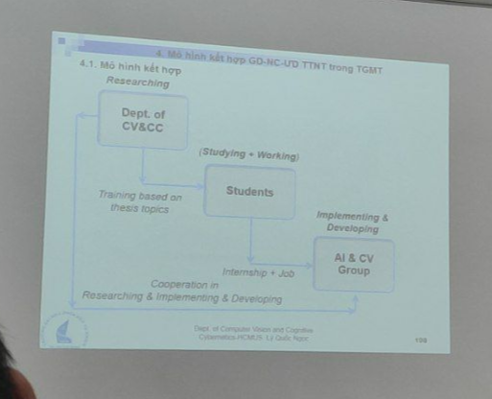- Dept. of CV & CC: Kinh nghiệm và phương pháp cho Students

- Students: thực chiến code, học được những giải pháp từ Khoa và Doanh nghiệp (lấy kiến thức, hoàn thành khóa luận, được đầu tư thiết bị nghiên cứu, máy móc hiện đại, có kinh phí từ doanh nghiệp)

- AI & CV Group: không phải trả mức lương chính thức cho Students (giảm chi phí), có thể tập trung nhân lực vào 1 dự án trọng điểm của công ty mà không phải bận tâm đến việc nghiên cứu ứng dụng cho một hệ thống mới vì đã có Students

**21/ Theo tờ giấy in một điểm màu sẽ gồm 3 thành phần gì?**

- Tờ giấy in có 3 điểm màu là CMY(K)

+ C = Cyan (xanh)

+ M = Magenta (đỏ cánh sen hay hồng sẫm)

+ Y = Yellow (vàng chanh)

+ K = Black (Đen) (Black là màu được bổ sung vào hệ nhằm tăng cường độ tương phản)

**22/ Trong ĐHMT thì tác vụ đơn là những công việc gì?**

Vẽ con cá, tô màu, vẽ cái cây, tô bóng cho đối tượng,...

**23/ Trong DHMT, tầng 1 có những tác vụ đơn nào?**

Phương pháp vẽ đối tượng 2D, 3D trên lưới tọa độ nguyên, các phương pháp chiếu sáng, gán vật liệu trong xây dựng,...

**24/ Trong DHMT, tầng 2 có vai trò gì?**

- Tầng 2 là nơi áp dụng những nghiên cứu các phương pháp, mô hình học máy quan trọng ở tầng 1, có thể cải tiến, rút gọn những công thức để thuật toán là một phương pháp tối ưu và hoàn chỉnh nhất cho việc ứng dụng trong các hệ thống ở tầng 3. Tầng 2 được xem như là cầu nối giữa tầng 1 với tầng 3, liên kết các ý tưởng có thể thực hiện hóa được ở các ứng dụng tầng 3 (thành quả của việc nghiên cứu, tìm ra học thuật đó sẽ áp dụng được vào việc gì). Ví dụ: phát hiện, nhận dạng, phân lớp, phân đoạn, theo vết, truy vấn, hồi phục, tái tạo 3 chiều, tự định vị,..

**25/ Với ứng dụng ở tầng 3 thì ở tầng 1, tầng 2 sẽ làm gì?**

 - Tầng 3 là nơi ứng dụng những tinh hoa mà tầng 1 và tầng 2 đã đạt được, nơi áp dụng những thuật toán, phương pháp đã được tinh chỉnh tối ưu để đưa vào phần mềm ứng dụng với những mục đích cụ thể khác nhau tùy vào từng phần mềm và đi vào thực tiễn đời sống xã hội con người, giúp cho cuộc sống ngày càng hiện đại và tiên tiến

Tầng 1: tiền xử lý, biến đổi, phát hiện điểm trọng yếu, điểm neo, rút trích đặc trưng, xử lý dữ liệu trong miền không gian – thời gian, miền tần số, xử lý dữ liệu đa phương thức, các mô hình học,…

Tầng 2: phát hiện, nhận dạng, phân lớp, phân đoạn, theo vết, truy vấn, hồi phục, tái tạo 3 chiều, tự định vị,..

1. **Tuần 4**

**1/ Hệ màu RGB có bao nhiêu màu?**

2^24 màu

**2/ Nếu một người hỏi chỉ ra hệ tọa độ thế giới, thì em trả lời như thế nào?**

Em sẽ dùng các phép chiếu phối cảnh và phép chiếu song song để có thể mô phỏng lại được theo tọa độ thế giới. Ngoài ra có thể dùng các phép thể hiện thực thể hình học như ViewToWin, WinToView

**3/ Từ hệ màu RGB làm sao để chuyển sang màu trắng đen?**

Hệ màu RGB chuyển sang màu trắng đen nghĩa là phương thức chuyển đổi từ ảnh 24 bits RGB sang ảnh 8bits đa mức xám

Mỗi pixel trong ảnh màu được biểu diễn bằng 3 giá trị (r,g,b) còn trong ảnh xám chỉ cần 1 giá trị x để biểu diễn.

Khi chuyển từ ảnh màu sang ảnh xám ta có thể dùng công thức: x = r * 0.299 + g * 0.587 + b * 0.114

Điểm màu trắng đen (xám) có chỉ số là trung bình cộng của 3 màu Red, Green, Blue trong hệ màu (RGB), điểm màu này nằm trên đường chéo

**4/ Vì sao trên giấy in dùng hệ màu CMY mà không dùng RGB?**

- Hệ màu RGB là hệ màu cộng, chỉ có thể thự hiện được trên vật có khả năng tự phát sáng (Ví dụ: màn hình tivi, máy tính,…)

- Hệ màu CMY là hệ màu trừ, là những vật không có khả năng phát sáng mà chỉ phản xạ ánh sáng từ các nguồn sáng chiếu tới.

--> Vì thế, trong in ấn, người ta sử dụng hệ màu trừ vì vật liệu giấy không là vật liệu tự phát sáng. Thông qua việc phối trộn và thay đổi cường độ đậm nhạt 3 màu C M Y mà ta có những màu sắc tương ứng. Khi 3 màu này cùng đậm như nhau ta có thể tạo ra màu đen (lý thuyết) Nhưng do đặc thù của in ấn ko thể tạo ra sự đậm nhạt cho mỗi thành phần màu nên người ta phát minh ra tram. Qua việc đánh lừa sinh lý mắt người ko thể nhìn thấy những điểm ảnh quá nhỏ bằng cách thay đổi kích thước (to nhỏ) của điểm màu đó trong 1 phạm vi nhất định (chính là hạt tram – kỹ thuật tram hóa).

Người ta thêm màu K là để tăng độ tương phản và tạo ra màu đen trung thực hơn.

**5/ Nêu các tầm quan trọng của phép biến đổi hình học trong ĐHMT**

Không phải mất công vẽ rồi dừng lại suy nghĩ rồi vẽ tiếp, dễ dàng sửa xóa, tiết kiệm thời gian, công sức, thời gian vẽ nhanh hơn

**6/ Tại sao màn hình máy tính bé mà sao lại dám mô phỏng lại thế giới thực trong đó?**

Chúng ta có thể mô phỏng lại thế giới thực bằng các phương pháp ánh xạ các thực thể, đối tượng từ không gian vào màn hình vi tính, phương pháp phân dạng plasma và phân dạng đứt đoạn có thể đo vẽ lại địa hình với nhiều độ cao thay đổi.

Dùng các phép biến đổi hình học (tịnh tiến, quay, co giãn, đối xứng, trượt,..) và phép thể hiện thực thể hình học (phóng to, thu nhỏ, ViewToWin, WinToView, phép chiếu song song, phối cảnh,..) để có thể mô phỏng lại thế giới thực vào màn hình máy tính.

**7/ Những phương pháp vẽ này đã giải quyết xong thì học để làm gì?**

Nếu chúng ta hiểu và nắm được các phương pháp luận, cách tư duy cho những phương pháp vẽ của ĐHMT thì chúng ta có thể hi vọng nghĩ ra một ứng dụng mới, cách vẽ mới trong tương lai. Bên cạnh đó, vì các phương pháp vẽ này là các phương pháp vẽ cơ bản người ta nghiên cứu để mọi người cùng sử dụng, cung cấp chưa đủ thư viên (chung chung) không đi sâu vào trong mỗi project, nên khi mà vào môt ứng dụng chuyên sâu cụ thể thì không có phương pháp vẽ thích hợp để thực hiện. Phải hiểu công nghệ nguồn trướcc (xuất phát những kiến thức cũ) để có thể thiết kế ra các phương pháp vẽ phù hợp và ứng dụng được trong mỗi dự án khác nhau -> **phải học**

**8/ Động lưc học, động lực khoa học của các phương pháp vẽ thực thể 2 chiều**

Kỹ thuật đồ hoạ hai chiều: là kỹ thuật đồ hoạ máy tính sử dụng hệ toạ độ hai chiều (hệ toạ độ phẳng), sử dụng rất nhiều trong kỹ thuật xử lý bản đồ, đồ thị để mô tả thực thể đối tượng 2D một cách chính xác, ứng dụng trong đo đạc và xây dựng như AutoCAD, tính diện tích, chu vi của các thực thể được chúng ta vẽ lại để dự đoán chi phí về vật liệu thi công trong các công trình lớn...

**9/ Tại sao khi vẽ thực thể 2 chiều phải vẽ liên tục trong lân cận 8 và để làm gì?**

Nếu không thực hiện vẽ liên tục trong lân cận 8 điểm kế cạnh tại điểm ảnh đó sẽ ảnh hưởng đến các thuật toán khác sau này như thuật toán tô màu, khử khuất,… (ngoài ra còn có lân cận 4)

10/ Vì sao giới hạn bài toán 0<m<1 mà không làm mất tính tổng quát của bài toán?

**11/ Đầu tiên nếu vẽ theo lối thông thường thì mình phải vẽ làm sao?**

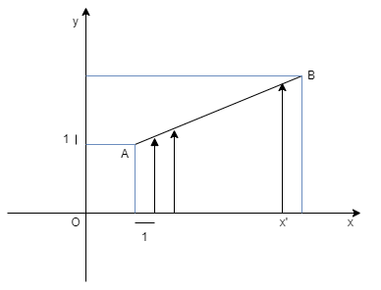y′ =mx′ + b

Ta có:

y1 = mx1 + b

y2 = mx2 + b

y2 − y1 = m(x2 − x1) ⟹ Δy = mΔx

1. Δx = 1 → xi + 1 = xi +1

Δy = mΔx = m.1 = m → 0 ≤ Δy < 1

2. Δy = 1 →  yi + 1 = yi + 1

Δy = mΔx ↔ 1 = mΔx ↔ Δx = $\frac{1}{m}$

→ $\frac{1}{m}$  > 1

**12/ Vì sao phép nhân được loại?**

  Vì dùng được đệ quy delta y = m.(delta x)

**13/ Giải thuật này có khuyết điểm gì?**

* Biến xIner, yIner là số thực, từ đó x và y phải cộng với số thực
* Thêm bước làm tròn số nữa

**14/ Nguyên lý vẽ đoạn thẳng**

Dựa theo phương trình đường thẳng, chấm điểm trên lưới tọa độ nguyên dựa trên nguyên lý xấp xỉ tốt nhất và liên tục 8 cận của điểm ảnh, giảm được độ phức tạp của mô hình

**15/ Giải thuật với hình này với m tùy ý, 2 tọa độ điểm tùy ý / Vẽ ngôi sao 5 cánh đều**

BT1

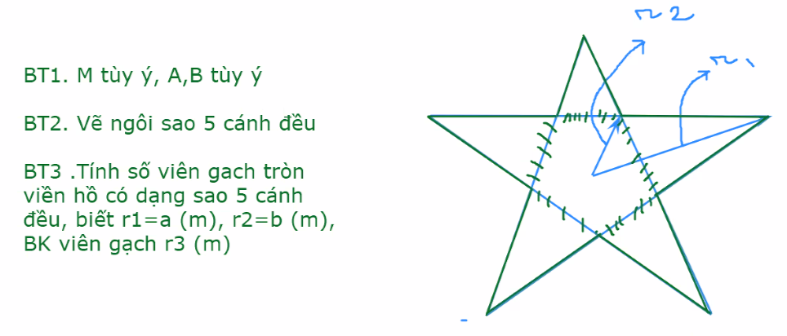

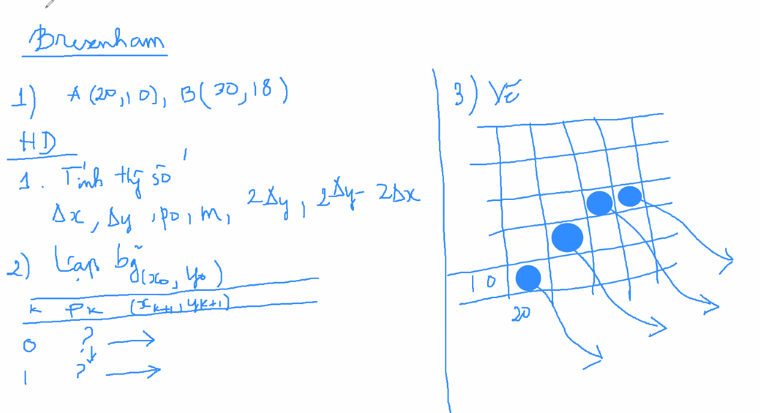

|  |  |  |
| --- | --- | --- |
| k | Pk | Điểm kế |
| 0 | 6 | (21, 11) |
| 1 | 2 | (22, 12) |
| 2 | -2 | (23, 12) |
| 3 | 14 | (24, 13) |
| 4 | 10 | (25, 14) |
| 5 | 6 | (26, 15) |
| 6 | 2 | (27, 16) |
| 7 | -2 | (28, 16) |
| 8 | 14 | (29, 17) |
| 9 | 10 | (30, 18) |

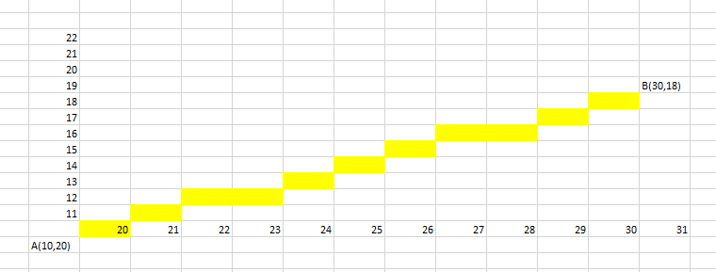

Yếu tố Resolution nó cao (độ phân giải cao) nên mắt người không nhận ra được nên dùng được phương pháp vẽ này

BT2 + 3. Vẽ ngôi sao 5 cánh đều và tính viền hồ [test_line.xlsx](https://studenthcmusedu-my.sharepoint.com/:x:/g/personal/20120201_student_hcmus_edu_vn/ERESos-wqpNNuhE5EX-wnkQBBgTS1ajcTenGzQsV3GwpjQ?e=6MW0RQ)

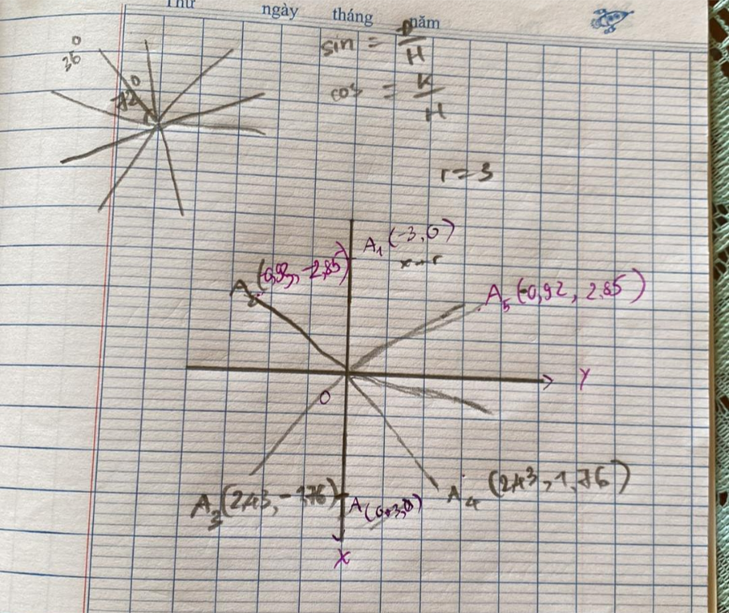

**16/ Vẽ, xấp xỉ đường thẳng trên lưới tọa độ nguyên**

Giống BT1

1. **Tuần 5**

**1/ Chứng minh tại sao px < 0 lại lấy điểm cận trên**

Điểm giữa (xk + 1,yk - ) có thể giúp chọn điểm phù hợp vì điểm giữa là trung điểm của 2 điểm ta đang xét. Khi chọn điểm giữa sẽ đảm bảo được rằng điểm được chọn không quá cách biệt so với điểm thuộc hình vẽ.

**2/ Tìm công thức quy nạp tính pk**

pk + 1 = (xk + 1)2 + (yk - )2 – r2

p0 = (x0 + 1)2 + (y0 - )2 – r2 = 1 + (r - )2 – r2 = - r

3/ Tìm giải pháp giảm bớt công thức ở slide 20

**4/ Tại sao có thể lấy p0' từ p0**

Trong thực tế, khi ứng dụng vào để vẽ thì khi sử dụng công thức p0 để vẽ sẽ rất phức tạp ở khâu tính toán, nên qua một vài phép biến đổi chúng ta có thể sử dụng p0’ để thay cho p0, giảm bớt độ phức tạp trong công thức tính toán

p0 < 0 => p0’ < 0

p0 > 0 => p0’ > 0

Ta có thể thấy độ tương đồng giữa p0 và p0’

p0’ = 1 - r

p0 = (x0 + 1)2 + (y0 - )2 – r2 = 1 + (r - )2 – r2 = - r = 1 + - r = p0’ +

**5/ Vẽ cung tròn AB, bán kính r**

Để vẽ được cung tròn, ta sẽ sử dụng lại giải thuật vẽ đường tròn và thêm hai tham số là góc bắt đầu và góc kết thúc cung tròn.

**6/ Tính số viên gạch tròn (bán kính r) để thể hiện cái viền hồ hình tròn (bán kính R)**

Tính số viên gạch để viền hồ hình tròn chính là đếm số lượng điểm được vẽ để tạo nên hình tròn có bán kính R(cm). Với mỗi điểm vẽ ta tăng giá trị biến đếm lên 1 đơn vị cho đến khi thực hiện vẽ hết hình tròn.

**7/ - x = a cos theta và y = b sin theta. Góc theta là góc nào?**

Theta là góc hợp giữa trục tung hoặc trục hoành với một đường thẳng nối đến 1 điểm trong tọa độ mà đã được xác định trước.

**8/ Tại sao pk < 0 thì điểm cận trên 2xdx + 2ydy = 0 gần với đường tròn hơn?**

Tại vì khi px < 0 thì trung điểm giữa 2 điểm (y) và (y+1) sẽ nằm ở dưới đường tròn và chọn điểm cận trên sẽ gần với đường tròn hơn

**9/ Tính chiều dài cung tròn, cung ellipse**

Tính chu vi của ellipse chính là xác định số điểm được vẽ để tạo nên hình ellipse. Với mỗi điểm được vẽ ta thực hiện tăng biến đếm lên 1 đơn vị cho đến khi thực hiện kết thúc việc vẽ hình ellipse.

[test_circle_ellipse](https://studenthcmusedu-my.sharepoint.com/:x:/g/personal/20120201_student_hcmus_edu_vn/EVVPHpaI9oVHoreEofnRQrkBCJBWmeUtUcVQfv6vD7BdVg?e=K6Ovq7)

1. **Tuần 6**

**1/ Viết phương trình đường thẳng theo tham số**

Phương trình đường thẳng theo tham số là:

$$x=x_{0}+at, y=y_{0}+bt$$

Trong đó có hai biến a, b là giá trị chỉ hướng của đường thẳng.

**2/ Đường ellipse, đường thẳng là đường tròn thuộc lớp nào?**

Đoạn thẳng với hai điểm đầu mút là P0 và P1, do đó nó sẽ thuộc đường cong Bezier bậc 1.



Đường tròn và ellipse đều thuộc đường cong Bezier bậc 2, vì cả hai đều có thể được tách ra thành 4 đường cong đối xứng nhau qua hai trục tọa độ. Đường cong này chỉ có 3 điểm điều khiển.



**3/ Vì sao các phần mềm đồ họa dùng n = 3**

Đường cong Bezier bậc cao có thể được tách ra nhiều đường cong Bezier bậc 3 hoặc các bậc nhỏ hơn để giảm thiểu hiệu suất tính toán (bậc càng cao thì phép nhân càng nhiều). Do đó, đối với các đường cong phức tạp, họ sẽ chắp nối lại nhiều đường cong bậc nhỏ hơn, tạo thành [tập hợp đường cong Bezier](https://en.wikipedia.org/wiki/Composite_B%C3%A9zier_curve).

**4/ Ứng dụng của đường cong bezier**

Đường cong Bezier được ứng dụng rất nhiều trong các lĩnh vực có liên quan đến đồ họa, trong đó có thể kể đến thiết kế đồ họa, mô hình hóa vector… Tính mềm mại của đường cong Bezier giúp các hình ảnh sử dụng nhiều nét cong trông có vẻ uyển chuyển hơn, thu hút người xem hơn.

Đường cong Bezier còn có ứng dụng trong việc xây dựng animation trong việc chuyển đổi giữa các component hoặc các trang với nhau trong thiết kế giao diện. Xem thêm mô phỏng tại [đây](https://cubic-bezier.com/).

**5/ Vẽ đường cong bezier bậc 3**

Ta có thể viết lại phương trình đường cong trên như sau:

(*)

với P’0, P’1 lần lượt là tuyến tính tại P0, P1 có được thông qua đạo hàm bậc nhất phương trình P(u).

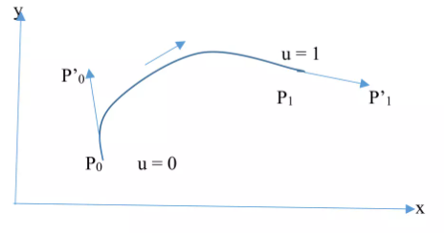

Với đường cong bậc 3 (C2), thì ta có được phương trình (*)

Với đường cong bậc 2 (C1), ta có a=0 thì ta có được phương trình:

$$P(u)=\left(-3u^{2}+1\right)P_{0}+3u^{2}P_{1}+\left(-2u^{2}+u\right)P'_{0}-u^{2}P'_{1}$$

Với đường cong bậc 1 (C0), ta có a=0, b=0 thì ta được phương trình:

$$P(u)=P_{0}+uP'_{0}$$

**6/  Làm sao để biến đổi đa thức về phép cộng?**

Để đơn giản hóa x(u) thành các phép cộng ta thực hiện phép toán sai phân. Bao gồm sai phân bậc nhất, sai phân bậc hai và sai phân bậc ba. Sử dụng phép thế sau khi thực hiện các phép sai phân để đơn giản hóa thành các phép toán cộng.

1. **Tuần 7**

**1/ Vì sao hiện nay các phần mềm ĐHMT chỉ hiện thực bậc n = 3?**

Đường cong Bezier bậc cao có thể được tách ra nhiều đường cong Bezier bậc 3 hoặc các bậc nhỏ hơn để giảm thiểu hiệu suất tính toán (bậc càng cao thì phép nhân càng nhiều). Do đó, đối với các đường cong phức tạp, họ sẽ chắp nối lại nhiều đường cong bậc nhỏ hơn, tạo thành [tập hợp đường cong Bezier](https://en.wikipedia.org/wiki/Composite_B%C3%A9zier_curve).

**2/ Chứng minh đường cong tiếp xúc, đi qua với 2 đoạn điều khiển tại 2 điểm đầu mút. Đặc tính này để làm gì, đảm bảo có lợi gì?**

Đường cong đi qua đầu mút giúp việc kết nối giữa các đường cong khác không bị đứt đoạn. Trong đồ họa máy tính, người ta sử dụng đường cong Bezier bậc cao là từ tập các đường cong Bezier bậc 3, do đó cần phải đảm bảo tính liền mạch và liên tục.

**3/ Số điểm tham gia vào quá trình là bao nhiêu điểm điều khiển?**

Thường thì có 4 điểm tham gia vào quá trình điều khiển

**4/ Viết phương trình đường cong Bezier bậc 3**

Point Horner_Bezier(float t) {

int i, L_choose_i;

float Fact, s;

Point Q; s = 1.0 - t;

Fact = 1.0;

L_choose_i = 1;

Q.x = P[0].x*s; Q.y = P[0].y*s;

for(i = 1; i < L; i++) {

Fact *= t; L_choose_i *= (L - i + 1)/i;

Q.x = (Q.x + Fact*L_choose_i*P[i].x)*s;

Q.y = (Q.y + Fact*L_choose_i*P[i].y)*s;

}

Q.x += Fact*t*P[L].x;

Q.y += Fact*t*P[L].y;

return(Q);

}

**5/ Vẽ đường cong Bezier bậc 3**

Ta có thể viết lại phương trình đường cong trên như sau:

(*)

với P’0, P’1 lần lượt là tuyến tính tại P0, P1 có được thông qua đạo hàm bậc nhất phương trình P(u).



Với đường cong bậc 3 (C2), thì ta có được phương trình (*)

Với đường cong bậc 2 (C1), ta có a=0 thì ta có được phương trình:

$$P(u)=\left(-3u^{2}+1\right)P_{0}+3u^{2}P_{1}+\left(-2u^{2}+u\right)P'_{0}-u^{2}P'_{1}$$

Với đường cong bậc 1 (C0), ta có a=0, b=0 thì ta được phương trình:

$$P(u)=P_{0}+uP'_{0}$$

**6/ Viết giải thuật vẽ đường cong Bezier bậc 3 theo thuật toán De Casteljar**

Hàm tính giá trị đường cong Bezier bậc 1,2,3

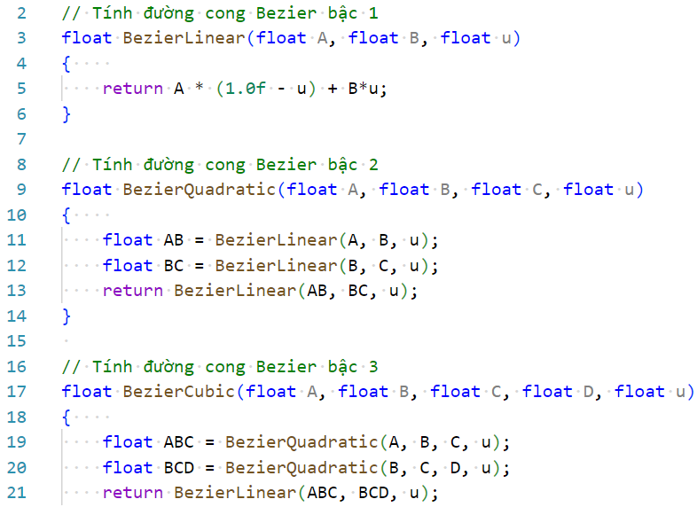

Hàm vẽ đường cong Bezier bậc 3 xấp xỉ bằng đoạn thẳng với 4 điểm điều khiển p0, p1, p2, p3 và nPoints số điểm cho trước. Sử dụng thư viện OpenGL

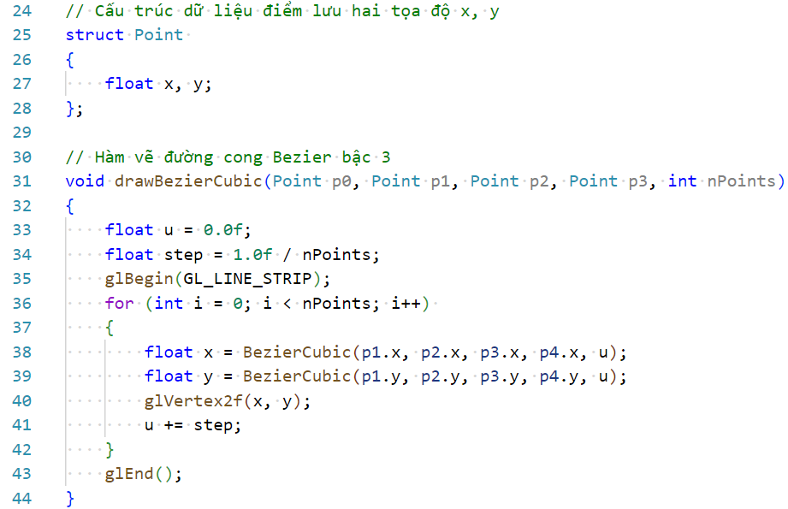

(nguồn: [The De Casteljau Algorithm for Evaluating Bezier Curves « The blog at the bottom of the sea (demofox.org)](https://blog.demofox.org/2015/07/05/the-de-casteljeau-algorithm-for-evaluating-bezier-curves/))

**7/ Tại sao affine đảm bảo tính bất biến**

Trong toán học, một không gian affine (affine space) là một cấu trúc hình học tổng quát được tính chất của các đường thẳng song song trong không gian Ơ-clit (Euclidean space). Trong một không gian affine, tại đó không có điểm đặc biệt được đáp ứng như là một gốc. Do đó, không vector nào có một gốc cố định và không vector nào có thể liên kết được duy nhất với một điểm

**8/ Chứng minh cách tính ra lại đúng $p_{0}^{1}(t)$**

$$F\left(ω\right)=\frac{1}{2π}\int_{-∞}^{0}{f\left(t\right)e^{-iωt}dt}= \frac{1}{2π}\int_{-∞}^{0}{e^{-at-iωt}dt}= \frac{-e^{-t\left(a+iω\right)}}{2π(a+iω)}=\frac{1-\lim_{t→∞}{e^{-t\left(a+iω\right)}}}{2π(a+iω)}=\frac{1}{2π(a+ iω)} (\lim_{t→∞}{e^{-t\left(a+iω\right)}}=0)$$

$$f\left(t\right)=\int_{-∞}^{+∞}{F\left(ω\right)e^{iωt}dt}$$

**9/ Trình bày các ứng dụng của đường cong Bezier bậc 3**

Đường cong Bezier được ứng dụng rất nhiều trong các lĩnh vực có liên quan đến đồ họa, trong đó có thể kể đến thiết kế đồ họa, mô hình hóa vector… Tính mềm mại của đường cong Bezier giúp các hình ảnh sử dụng nhiều nét cong trông có vẻ uyển chuyển hơn, thu hút người xem hơn.

Đường cong Bezier còn có ứng dụng trong việc xây dựng animation trong việc chuyển đổi giữa các component hoặc các trang với nhau trong thiết kế giao diện. Xem thêm mô phỏng tại [đây](https://cubic-bezier.com/).

10/ Phân tích độ phức tạp tính toán của thuật toán

Mỗi một bài toán có giới hạn/kích thước của đầu vào. Độ phức tạp thuật toán là 1 khái niệm/định nghĩa/định lượng tương đối thể hiện số phép toán của giải thuật so với kích thước của đầu vào

**11/ Cách khắc phục trong giải thuật tô màu**

Một trong những cách khắc phục tràn màu khi tô màu lấy điểm lân cận 8 là ta sử dụng các đoạn thẳng biên là các điểm lân cận 4. Tuy nhiên điều này lại khiến cho các đoạn thẳng trông dày ra đáng kể và đôi khi có thể làm mất ý nghĩa của hình ban đầu mà ta vẽ (ví dụ vẽ hình tròn nhưng lại trông giống hình vuông bo tròn 4 góc…)

1. **Tuần 8**

**1/ Xác định tiêu chí để kiểm tra một điểm là cực trị và không cực trị**

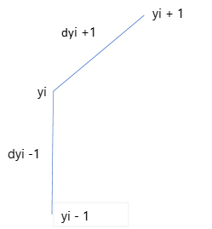 Δyi + 1 = yi + 1 − yi > 0

Δyi  = yi − yi −1 > 0

Điểm không cực trị: Δyi  Δyi + 1 > 0

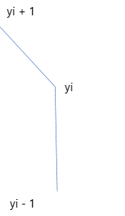

Δyi = yi − yi − 1 < 0

 Δyi + 1 = yi + 1 − yi < 0

Điểm không cực trị: Δyi  Δyi + 1 > 0

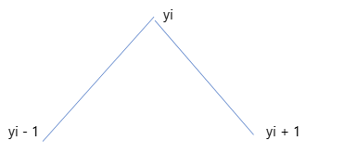

Δyi = yi − yi − 1 > 0

 Δyi + 1 = yi + 1 − yi < 0

Điểm cực trị: Δyi Δyi  + 1 < 0

**2/ Giải thích từng biến trong lớp AEL**

y_upper là là tọa độ y của đỉnh cao của một cạnh, dữ liệu đã tinh chế để dòng quét kiểm tra nút biên

x_int là giao điểm của dòng quét với cạnh

reci_slope là nghịch đảo độ dốc của đoạn thẳng, phải lấy từ dữ liệu gốc

*next: thành phần AEL tiếp theo

**3/ Có cách nào khử được phép nhân không**

Bắt chước cách làm của vẽ đoạn thẳng, tính điểm sau phụ thuộc vào điểm trước

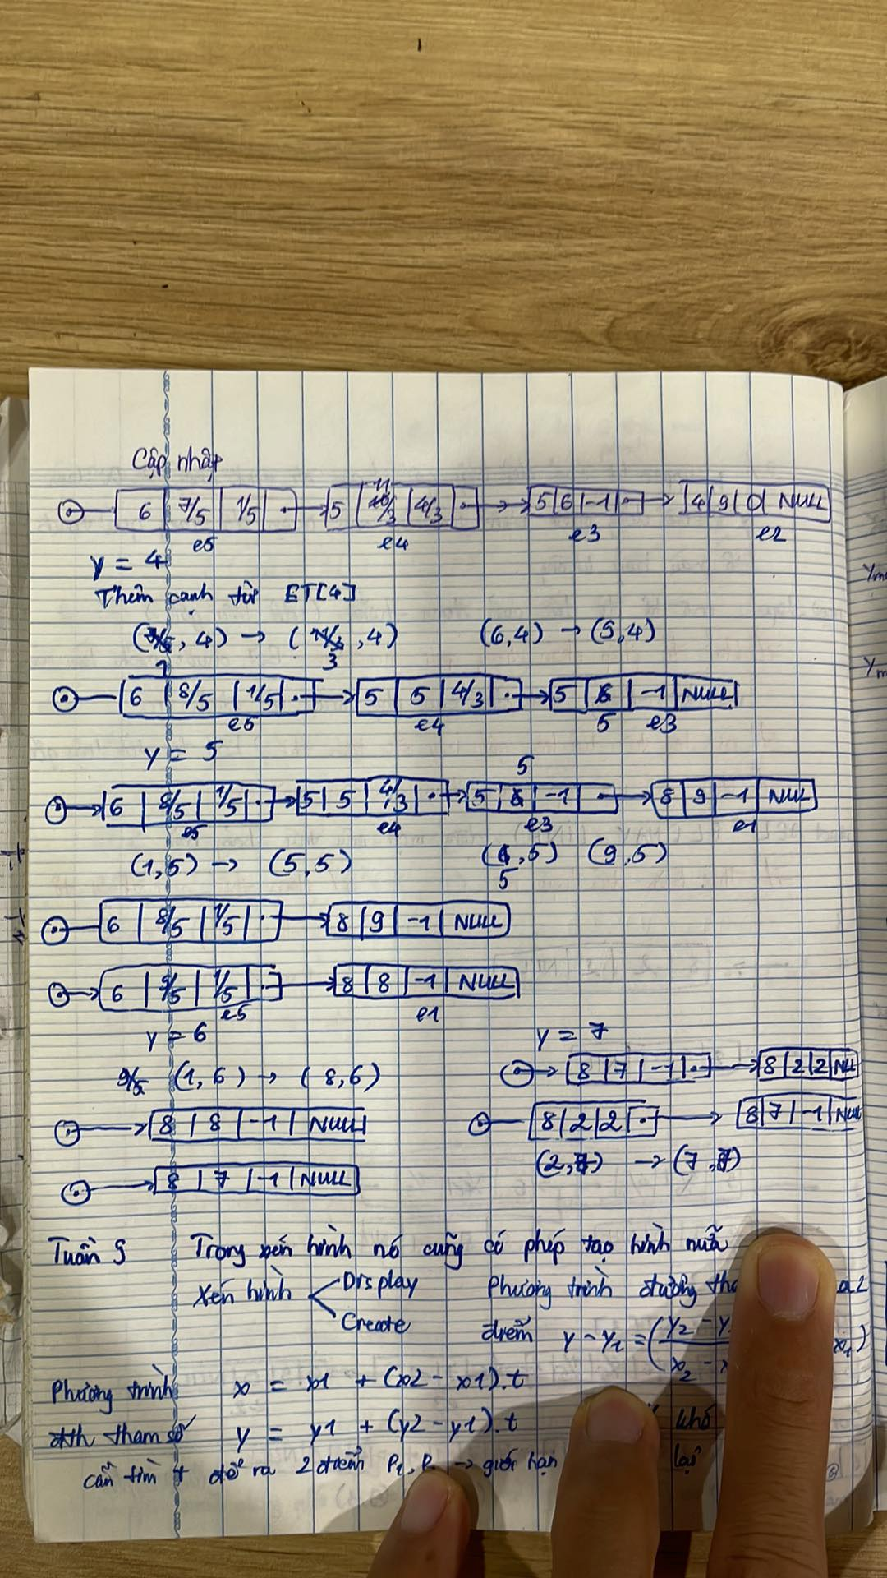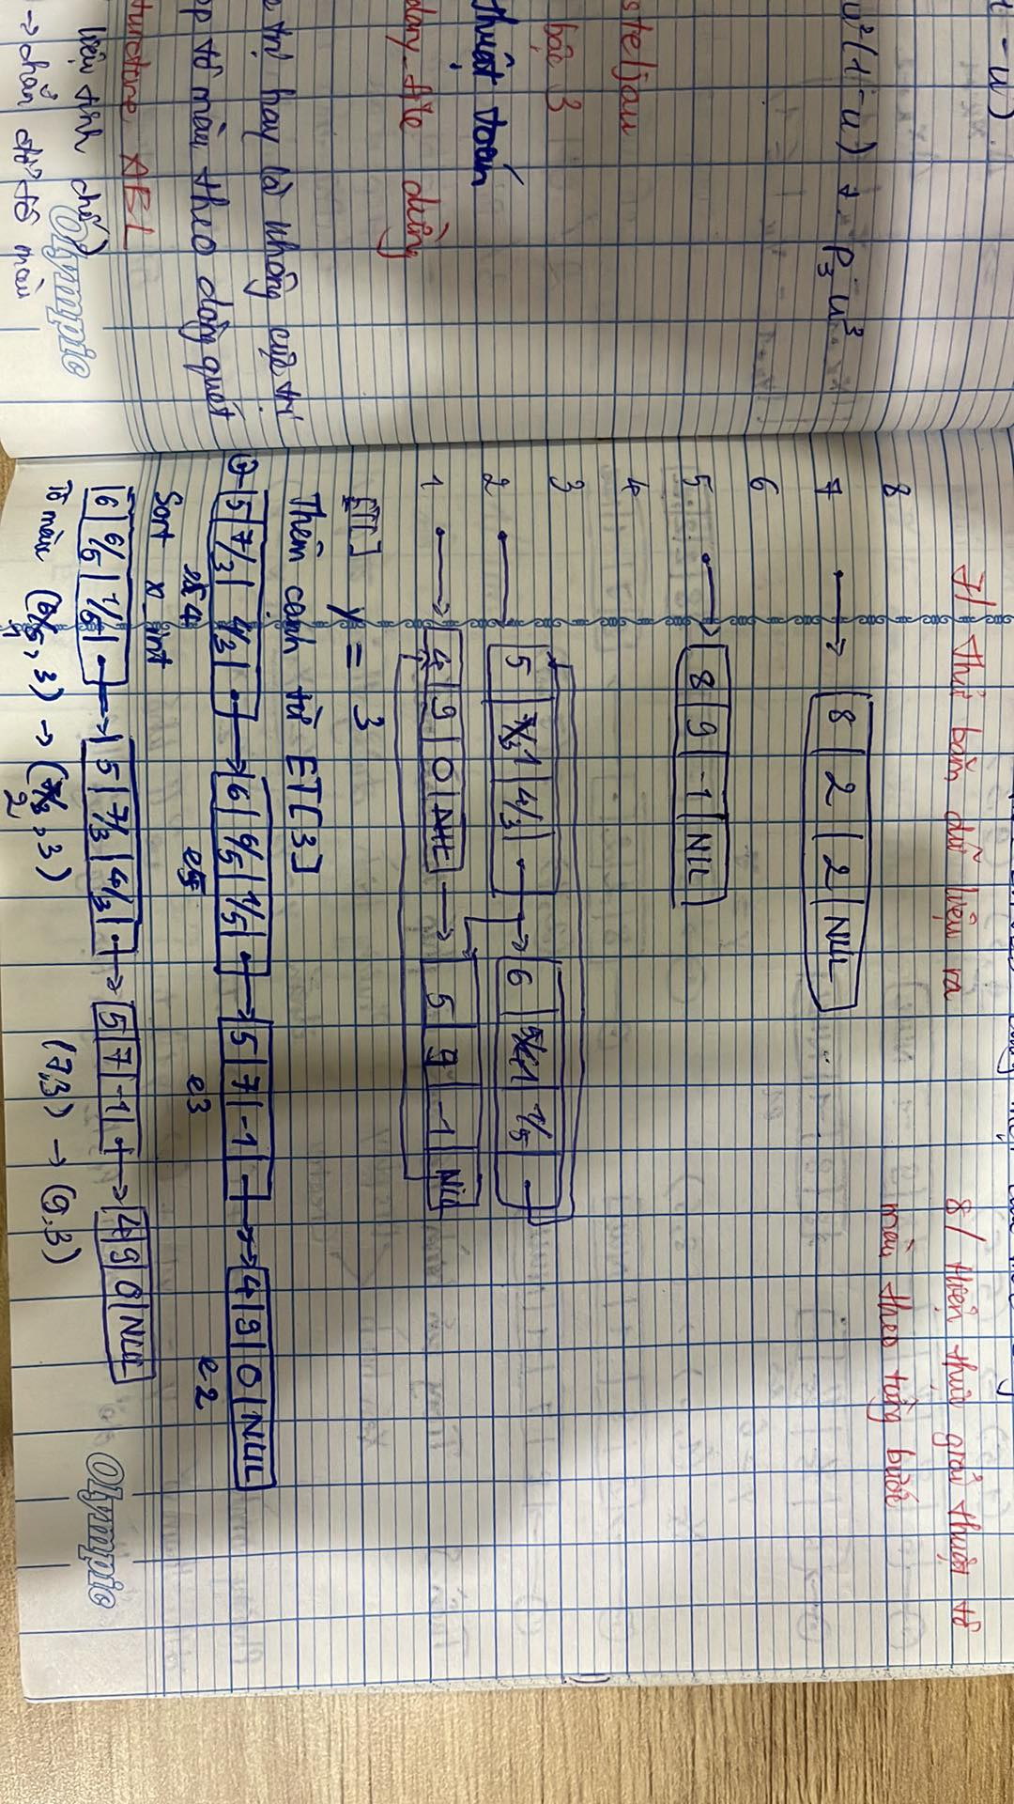**4/ Hiện thực giải thuật tô màu theo từng bước**

**5/ y-upper là dữ liệu gốc hay được tinh chế? Để làm gì?**

y_upper là lấy từ dữ liệu đã được tinh chế, để dòng quét kiểm tra cần đoạn đó để tô màu tiếp hay không và để có thể lấy được độ cong chính xác của cạnh, nếu không sẽ dẫn đến việc tô màu sai.

**6/ m lấy từ dữ liệu gốc hay được tinh chế?**

Tham số m phải lấy dữ liệu gốc

1. **Tuần 9**

**1/ Giải cho từng cạnh hình chữ nhật thì phải giải làm sao?**

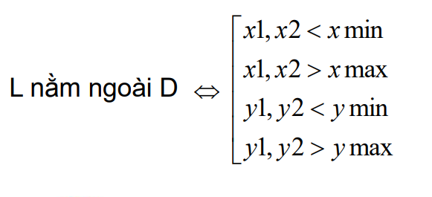

**2/ Viết giải thuật encode (p1, nmin, nmax) accept, reject**

unsigned char encode(Point p, Point wmin, Point wmax)

{

unsigned char code = 0;

if (p.x < wmin.x)

code |= LEFT;

else

code |= RIGHT;

if (p.y < wmin.y)

code |= BOT;

else

code |= TOP;

return code;

}

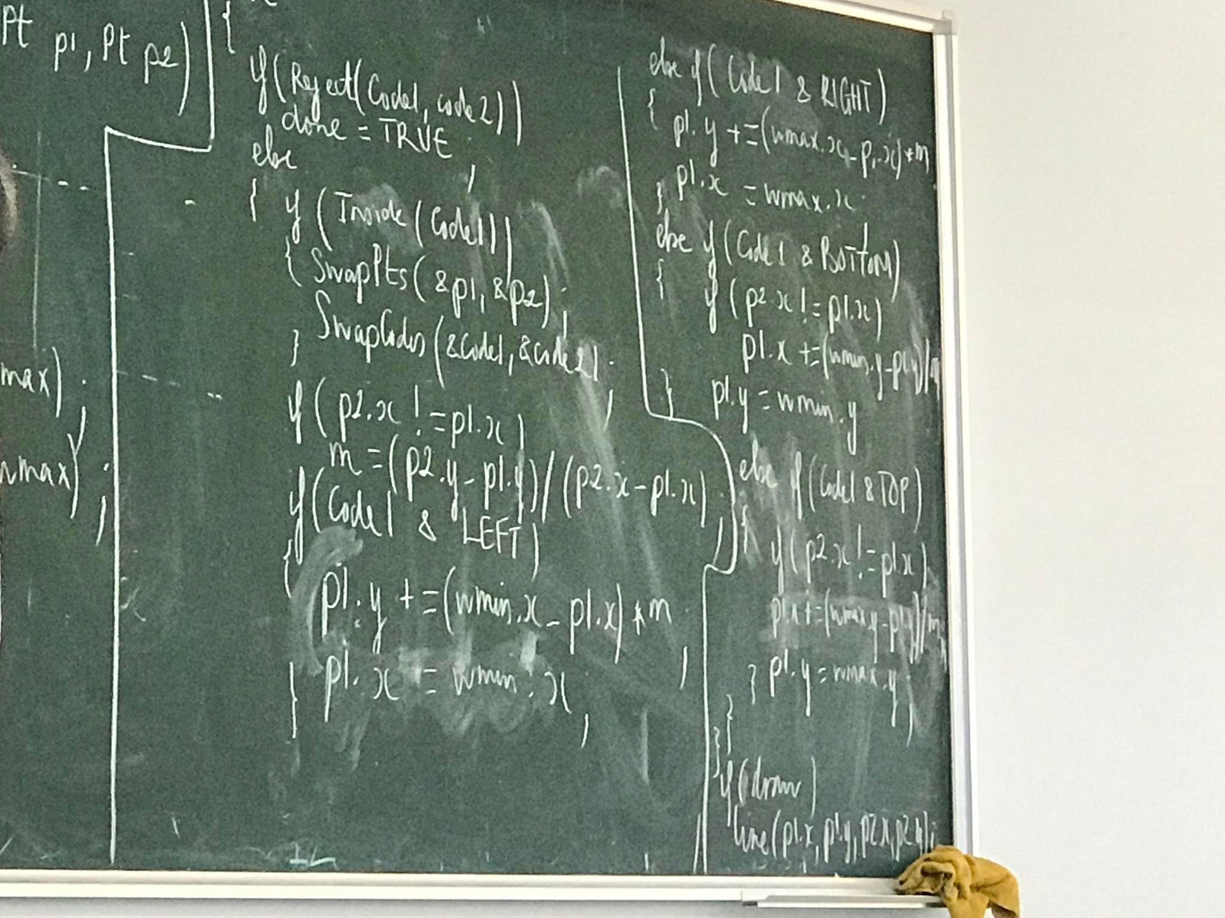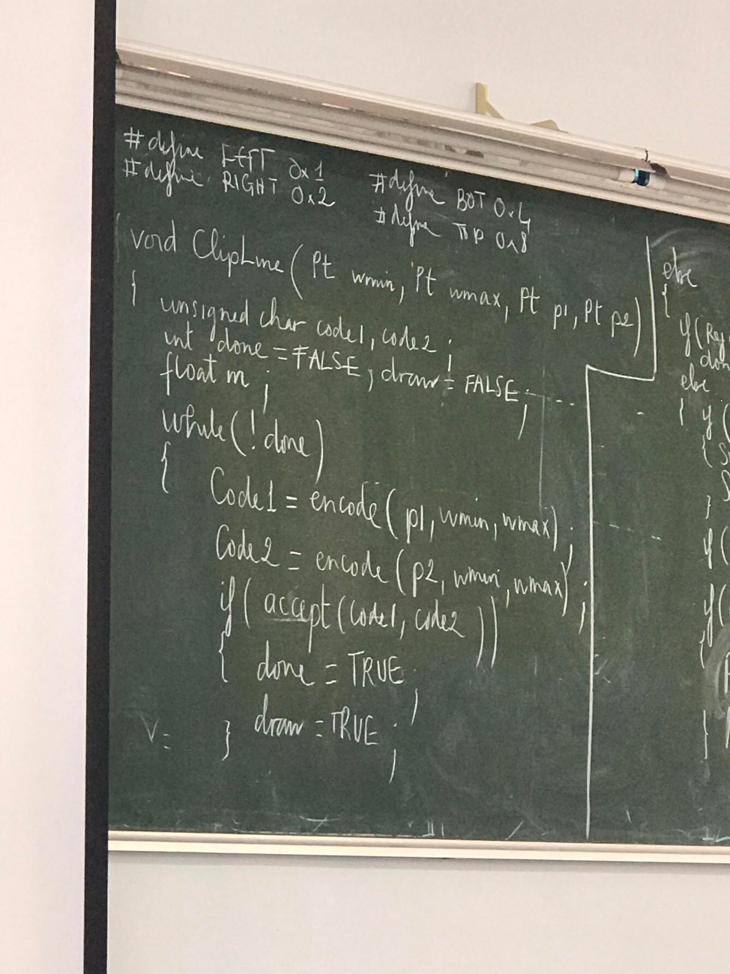

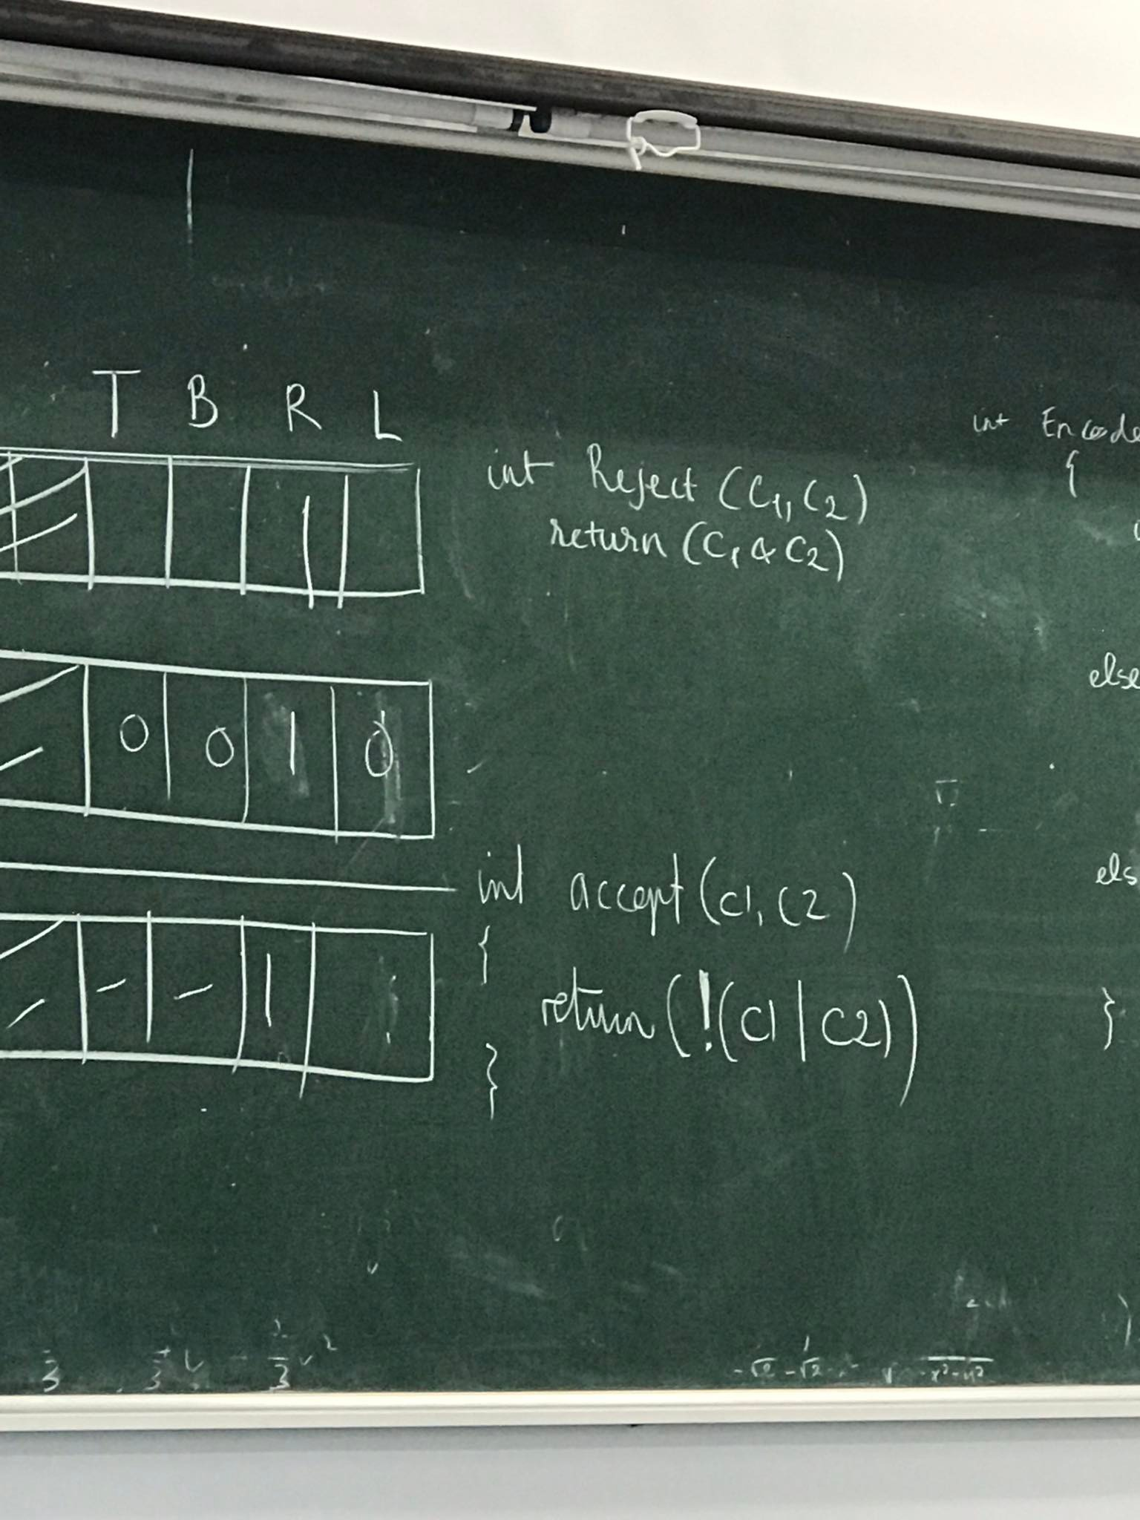

**3/ Thay vì xét vị trí tương quan thành xét mã vùng thì phải làm gì?**

L nằm ngoài D ⇔ Code(A) ^ Code(B) != 0000

L nằm trong D ⇔ Code(A) = Code(B) = 0000

L cắt D ⇔ ((Code(A) ^ Code(B) = 0000) AND (Code(A) != 0000 OR Code(B) != 0000))

Tồn tại ít nhất 1 vị trí mà 2 bit A, B bằng 1

**4/ Khi quay tọa độ mới tại sao lại ra như vậy, chứng minh?**

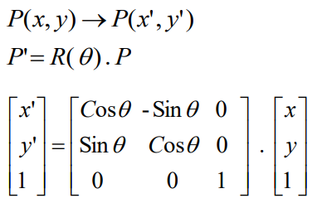

**5/ Tìm phép quay quanh tâm C khác gốc tọa độ O**

$$R(C)=T\left(OC\right)×R\left(θ\right)×T\left(CO\right)$$

Trong đó, T là phép tịnh tiến, R là phép quay

1. 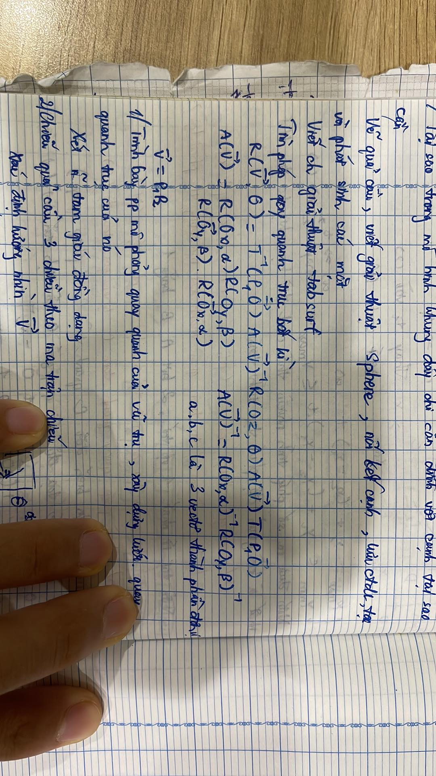**Tuần 10**

**1/ Tìm ma trận biến đổi C quanh tâm C (phép quay)**

$$R(C)=T\left(OC\right)×R\left(θ\right)×T\left(CO\right)$$

Trong đó, T là phép tịnh tiến, R là phép quay

**2/ Làm thử phép quay quanh điểm M tùy ý**

**3/ Viết giải thuật tự phát sinh tập đỉnh cho quả cầu, nối các đỉnh, cạnh, tập mặt với cấu trúc dữ liệu tự cho**

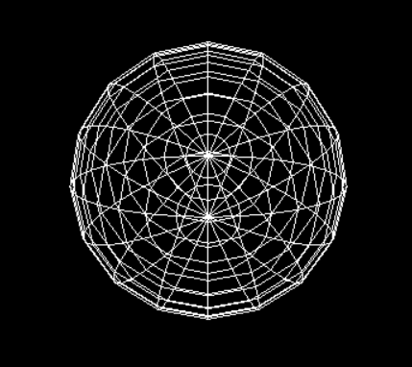Thư viện OpenGL có hỗ trợ hàm vẽ khung của quả cầu:

glutWireSphere(double radius, int slices, int stacks)

Trong đó:

* radius: là bán kính của mặt cầu
* slices: là số điểm nằm trên đường vĩ tuyến
* stacks: là số điểm nằm trên đường kinh tuyến

Với slices với stacks càng lớn thì quả cầu in ra với độ mượt cao hơn.

Ví dụ: glutWireSphere(9, 16, 16)

**4/ Tại sao trong mô hình khung dây chỉ cần đỉnh với cạnh**

Mô hình khung dây chỉ cần điểm và cạnh vì đó là hai nhân tố quan trọng và là tối thiểu để định nghĩa nên một thực thể hình học. Ví dụ như ta có thể định nghĩa một mặt phẳng thông qua 3 điểm hoặc 2 đường thẳng, một khối hình hộp chữ nhật thông qua hai mặt phẳng song song…

1. **Tuần 11**

**1/ Tìm phép quay quanh trục bất kì**

Bánh xe chuyển động quay quanh trục của nó

Trái Đất đang xoay quanh trục chính nó

2/ Viết chương trình giải thuật tabsurf

Input: G(u) (phương trình tham số của đường cong G theo tham số u), vector n xác định hướng tạo sinh mặt cong.

Ouput: Phương trình tham số của mặt cong Tabsurf được xác định bởi P(u,v) = G(u) + v.(vector n)

0=<u<=umax, 0=<v<=vmax

**3/ Trình bày phương pháp mô phỏng quay quanh của vũ trụ xây dựng lưới, quay quanh trục của nó**

*Mô phỏng cơ bản 1: Trái Đất xoay quanh chính nó*

* Bước đầu tiên ta cần xây dựng một khối hình cầu để mô phỏng Trái Đất, đồng thời vẽ thêm trục nghiêng để có thể thấy rõ phép quay
* Sau đó, áp dụng phép quay quanh trục tùy ý cho Trái Đất. Trục xoay sẽ là trục nghiêng 23.4 độ so với phương thẳng, có thể biễu diễn bằng đường thẳng y = 6.12x

*Mô phỏng cơ bản 2: Mặt Trăng xoay quanh Trái Đất*

* Xây dựng một khối cầu để mô phỏng Mặt Trăng với bán kính nhỏ hơn Trái Đất
* Tạo lập một quỹ đạo chuyển động cho Mặt Trăng là một đường tròn nằm trên mặt phẳng Oxz, tuy nhiên mặt phẳng quỹ đạo bị nghiêng 5 độ, do đó phải sử dụng mặt phẳng Ox
* Tịnh tiến khối cầu ra xa một khoảng so với Trái Đất
* Tương tự, áp dụng phép quay quanh trục Oy cho Mặt Trăng, phải nhân với (-1) vì phép quay cùng chiều kim đồng hồ

*Mô phỏng cơ bản 3: Các hành tinh xoay quanh Mặt Trời*

* Xây dựng khối cầu Mặt Trời sao cho bán kính to hơn hẳn so với các hành tinh trong hệ
* Tạo lập quỹ đạo chuyển động quay hành tinh – Mặt Trời là một đường tròn nằm trên mặt phẳng Oxz
* Tịnh tiến các hành tinh ra một khoảng với khoảng cách lớn so với Mặt Trời
* Áp dụng các hành tinh một phép quay quanh trục Oy

5/ Viết chương trình chiếu quả cầu 3 chiều theo phép chiếu này, theo ma trận chiếu

1. Tabsurf

Input: G(u) (phương trình tham số của đường cong G theo tham số u), vector n xác định hướng tạo sinh mặt cong.

Ouput: Phương trình tham số của mặt cong Tabsurf được xác định bởi P(u,v) = G(u) + v.(vector n)

0=<u<=umax, 0=<v<=vmax

2. Rulesurf

Input: G(u), Q(u) (phương trình tham số của đường cong G và Q theo tham số u).

Ouput: Phương trình tham số của mặt cong Rulesurf được xác định bởi P(u,v) = (1-v).G(u) + v.Q(u)

0=<u<=1, 0=<v<=1

3. Revsurf

Input: G(u) (phương trình tham số của đường sinh G theo tham số u), trục quay n3, trục n1 thẳng góc với n3 qua đầu mút của đường sinh G, trục n2 thẳng góc với mặt phẳng tạo bởi (n1,n3).

Ouput: Phương trình tham số của mặt cong Revsurf được xác định bởi P(u,v) = rz(u). cos (v.n1) + rz(u). sin (v.n2) + zl.(u). u3

0=<u<=1, 0=<v<=2PI

rz(u):

zl(u): khoảng cách từ mặt phẳng (n1,n2) đến mặt cắt ngang thẳng góc với n3 đi qua G(u).

rz(u): khoảng cách từ điểm tại G(u) đến trục n3.

4. Edgesurf (Coons)

Input: Cho 4 đường cong khép kín P(u,0), P(1,v), P(u,1), P(0,v) (phương trình tham số của 4 đường cong theo tham số u,v).

Ouput: Phương trình tham số của mặt cong Edgesurf được xác định bởi P(u,v) = P1(u,v) + P2(u,v) - P3(u,v)

P1(u,v) = (1-u).P(0,v) + u.P(1,v)

P2(u,v) = (1-v).P(u,0) + v.P(u,1)

P3(u,v) = (1-v)[(1-u)P(0,0) + uP(1,0)] + v[(1-u)P(0,1) + uP(1,1)]

0=<u<=1, 0=<v<=1

**6/ Xác định điểm tụ phép chiếu song song**

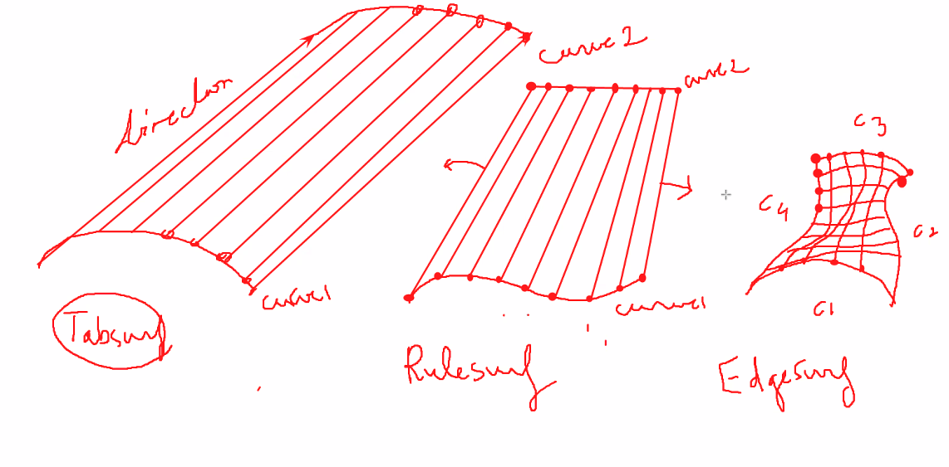Mô hình khung dây chỉ cần điểm và cạnh vì đó là hai nhân tố quan trọng và là tối thiểu để định nghĩa nên một

1. **SEMINAR**
2. **Nhóm Người bất tử - Ứng dụng học sâu trong Đồ họa máy tính (Deep Learning for Computer Graphics)**
   1. **Động lực nghiên cứu**

Về khoa học:

* Giảm độ phức tạp tính toán và xử lý
* Mở ra khả năng tạo lập ảnh và video với mức dữ liệu lớn
* Tăng độ chính xác của kết quả
* Là một công nghệ thiết yếu trong các hệ thống giám sát thị giác

Ứng dụng:

* Phát hiện và đóng bao vật thể thông minh
* Chẩn đoán và vẽ thông minh
  1. **Phương pháp**
* Phương pháp đề xuất là Pipeline architecture

1. **Nhóm VT - Tìm hiểu ứng dụng đồ họa máy tính 2D trong thực tại ảo (VR), thực tại tăng cường (AR)**
   1. **Động lực nghiên cứu**

Ứng dụng trong:

* Công nghệ tạo ra những hình ảnh kỹ thuật số có khả năng hiển thị ngay trong thế giới thật
* Thực tế ảo (VR)
* Bất động sản: Người mua nhà có thể hình dung bối cảnh của một căn hộ như kiến trúc nội thất, tiện ích nội khu cũng như môi trường xung quanh thông qua hệ thống thực tế ảo VR.
* Thiết kế xe hơi: VR mô phỏng một chiếc ô tô trước khi được hoàn thiện. Người dùng có thể quan sát chi tiết các bộ phận cấu tạo cũng như tương tác với cấu hình nội thất, không gian buồng lái, khí động học,... của mẫu xe hoàn chỉnh.
  1. **Phương pháp**

Reference:

* Steven M. LaValle, Virtual Reality, Cambridge University Press,2019

1. **Nhóm CDT- Tìm hiểu ứng dụng AI trong đồ hoạ máy tính 3D**
   1. **Động lực nghiên cứu**

Về khoa học:

* Xử lý hình ảnh một cách hiệu quả hơn
* Xử lý ảnh 3D thông mình với các giải pháp mà AI đưa ra
* Thu nhận và xử lý thông minh với các dữ liệu đồ họa chứa nhiều góc mặt của vật thể

Ứng dụng:

* Xử lí đồ họa trong các phần mềm vẽ khối hình học, mặt phẳng, các phần mềm dành cho kiến trúc và thiết kế

**b) Phương pháp**

* Thuật toán AI (artificial intelligence algorithm)

1. **Nhóm VISION - Tìm hiểu ứng dụng AI trong đồ họa máy tính 2D**
   1. **Động lực nghiên cứu**

Về khoa học:

* Xử lý hình ảnh một cách hiệu quả hơn
* Xử lý ảnh 2D thông mình với các giải pháp mà AI đưa ra

Ứng dụng:

* Tự động thêm các thành phần chi tiết trong ảnh một cách thông minh
* Xử lí ảnh: các phần mềm đồ họa, chỉnh sửa hình ảnh thông minh và tự động
  1. **Phương pháp**
* Thuật toán AI (artificial intelligence algorithm)

1. **Nhóm edgerunners - Tìm hiểu về đồ họa máy tính 3D (Mô hình chiếu sáng, mô hình gán vật liệu)**
   1. **Động lực nghiên cứu**

Về khoa học:

* Xử lý hình ảnh một cách hiệu quả hơn
* Xử lý ảnh 2D thông mình với các giải pháp mà AI đưa ra
* Tạo lập các mặt khối hình học với nhiều góc chiếu được xử lý thông minh.

Ứng dụng:

* Xử lí đồ họa trong các phần mềm vẽ khối hình học, mặt phẳng, các phần mềm dành cho kiến trúc và thiết kế
  1. **Phương pháp**
* Thuật toán gán vật liệu, chiếu sáng, phép quay,…

1. **Nhóm CG2223 - Tìm hiểu về đồ họa máy tính 3D (Tạo đối tượng 3D ở mức: Wireframe, Surface, Solid; Tạo hoạt cảnh (Animation))**
   1. **Động lực khoa học**
   * Nhằm giúp cho những người đam mê vẽ đồ họa máy tính có thể tiếp cận dễ dàng hơn trong việc xây dựng đồ họa 3 chiều trên máy tính 2 chiều.
   * Tương tác với các khối cơ bản, phép biến hình, tô màu, tương tác với chuột, bàn phím và tạo animation.
   1. **Động lực ứng dụng**

Hiểu rõ về các khái niệm, công thức cơ bản về hình học không gian 2 chiều và hình học không gian 3 chiều

Hiểu rõ thế nào là tọa độ trên màn hình máy tính, pixel, hệ màu, tương tác phần mềm và phần cứng trên màn hình với máy tính.

Nghiên cứu với thư viện OpenGL và ngôn ngữ lập trình C++

1. **Nhóm 3T - Tìm hiểu ứng dụng đồ họa máy tính 3D trong thực tại ảo (VR), thực tại tăng cường (AR)**
   * 1. **Động lực khoa học**
   * Thực tế tăng cường AR, VR tạo lập 3D và được hình thành và sử dụng như một phương thức ảo giúp cải thiện chất lượng cuộc sống và các lĩnh vực khác nhau.
   * AR, VR đã được áp dụng phổ biến vào ứng dụng các ngành nghề chính của chúng ta.
   * Công nghệ AR, VR với 3D đó có cơ hội lớn hơn để trở nên phổ biến hơn, khả thi hơn
     1. **Động lực ứng dụng**

* Công nghệ tạo ra những hình ảnh 3D kỹ thuật số có khả năng hiển thị ngay trong thế giới thật
* Công nghệ máy tính nhằm mục đích mô phỏng lại thế giới thực
* Thực tế ảo (VR), thực tại tăng cường (AR)
* Du lịch ảo: Với công nghệ VR, bối cảnh 3D như kỳ quan thiên nhiên, danh lam thắng cảnh,... được tạo ra giống với thực tế. Ngoài ra, những yếu tố được tích hợp như hiệu ứng gió, nước, ánh sáng, chuyển động,... giúp tăng cảm xúc cho người dùng

1. **Nhóm CDT - Tạo tập ảnh từ (word) 2D với các font chữ khác nhau, kích cỡ khác nhau, phông nền khác nhau**
   1. **Động lực khoa học**
   * Tạo tập dữ liệu đánh nhãn phục vụ việc nghiên cứu và phát triển
   1. **Động lực ứng dụng**

Ứng dụng thực tế: google lens, microsoft lens,…

• Nhận diện chữ viết tay để lưu trữ văn bản giấy thành văn bản số hóa, phục hồi văn bản cổ xưa, biên dịch văn bản viết tay, …

• Nhận diện chữ để biên dịch hay cắt văn bản từ một vật thể trong hình, giảm thời gian quá trình sao chép dữ liệu trong thực tế vào thiết bị điện tử, lấy dữ liệu phục vụ cho nghiên cứu, scan văn bản, …

1. **Nhóm AQT - Tái tạo đối tượng 3D từ đám mây điểm 3D**
   1. **Động lực nghiên cứu**

* Tạo lập mô hình, nhận biết và phân tích đối tượng trong thế giới vật chất​
* Cho biết được cụ thể thông số kích thước, vị trí tọa độ của đối tượng đó trong thế giới thực​
* Tái tạo đối tượng ở thế giới thực dưới dạng dữ liệu kỹ thuật số và toán học

Tái tạo 3D là công nghệ cốt lõi trong nhiều lĩnh vực như đồ họa máy tính, thị giác máy tính, thiết kế đồ họa, ảnh y khoa.​

Sự phát triển mạnh mẽ của tái tạo 3D giúp quan sát bề mặt trái đất, mô phỏng lại các hành tinh trong không gian. Nghiên cứu về quy hoach đô thị hay ở các đối tượng môi trường trong thế giới thực mà chúng ta không đủ điều kiện để tiếp cận​

Tăng cường thực tế ảo, mô phỏng lại các đối tượng thế giới thực vào trong máy tính

Ứng dụng:

* Mô phỏng thiết kế kiến trúc nội thất trong các công trình
* Tạo lập mô hình trong các công trình khảo cổ học, y khoa​
* Thông tin 3D trong robot, giúp chúng tự do điều hướng và thức hiện nhiệm vụ​
* Duy trì di sản văn hóa, có vai trò như một gói dữ liệu kỹ thuật số, bảo tồn các di tích vật chất
  1. **Phương pháp**

Dùng bộ thư viện Point Cloud và phép Marching Cube